Manual

Isabella carrera cabrera

Sena industrial

Instructor: Andres

2024

**1 Imprimir "Hola Mundo" utilizando una la variable**

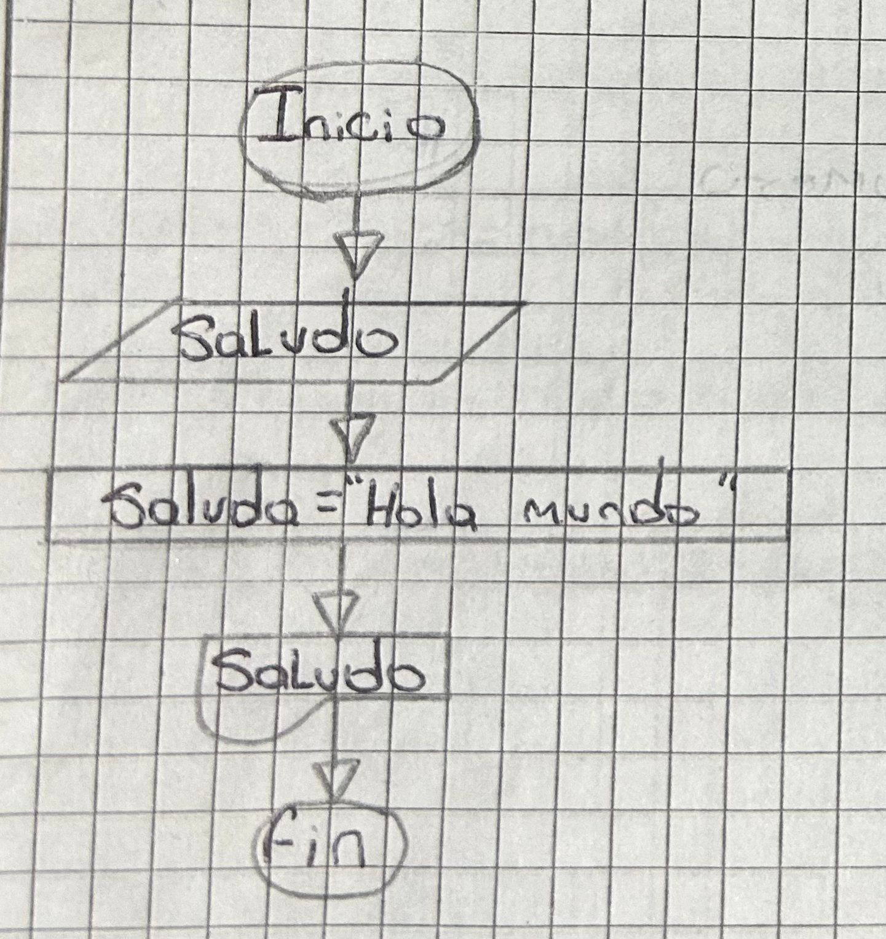

**Codigo en Visual Studio:**

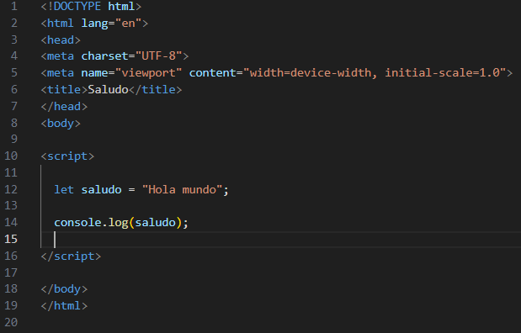

**Consola**

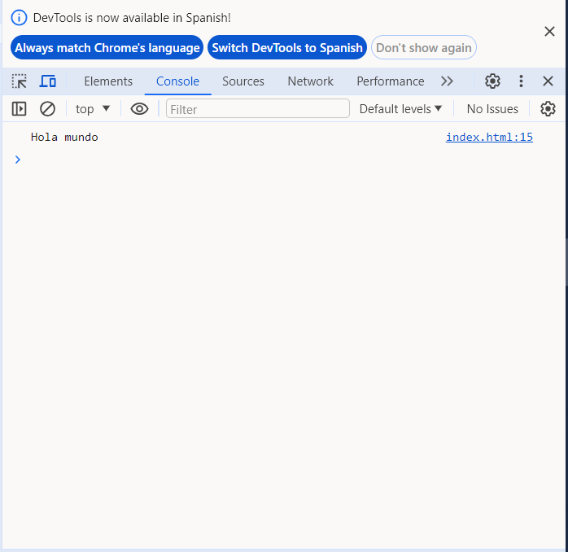

**2. Imprimir el resultado de la suma de dos números**

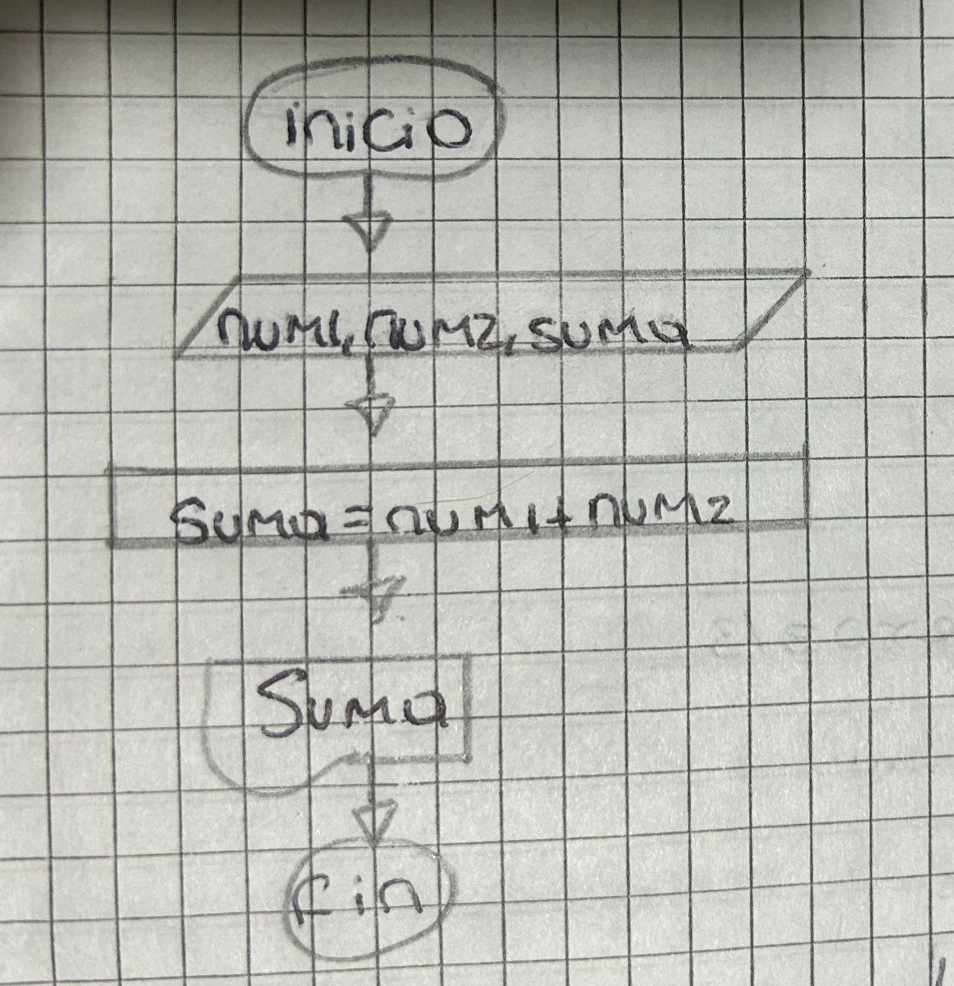

**Codigo de visual studio code**

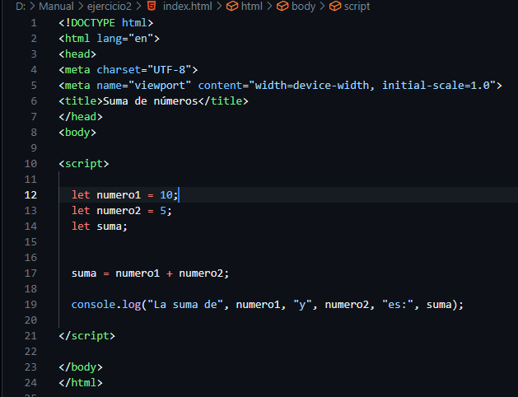

**Consola** 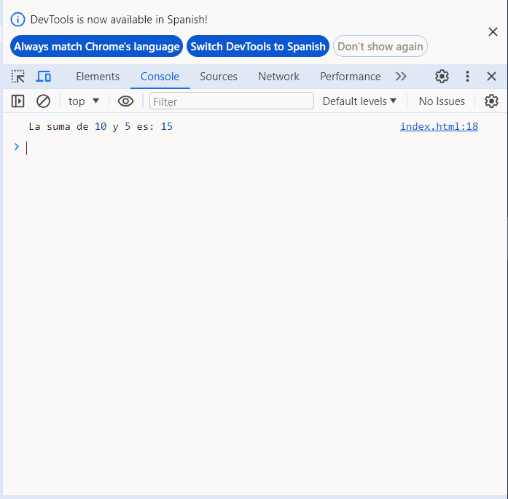

**3 imprimir el resultado de la resta multiplicacion y division de dos números**

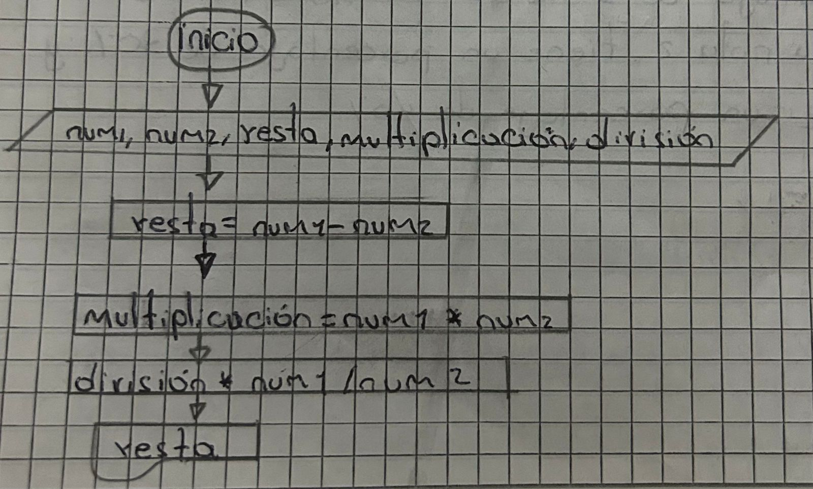

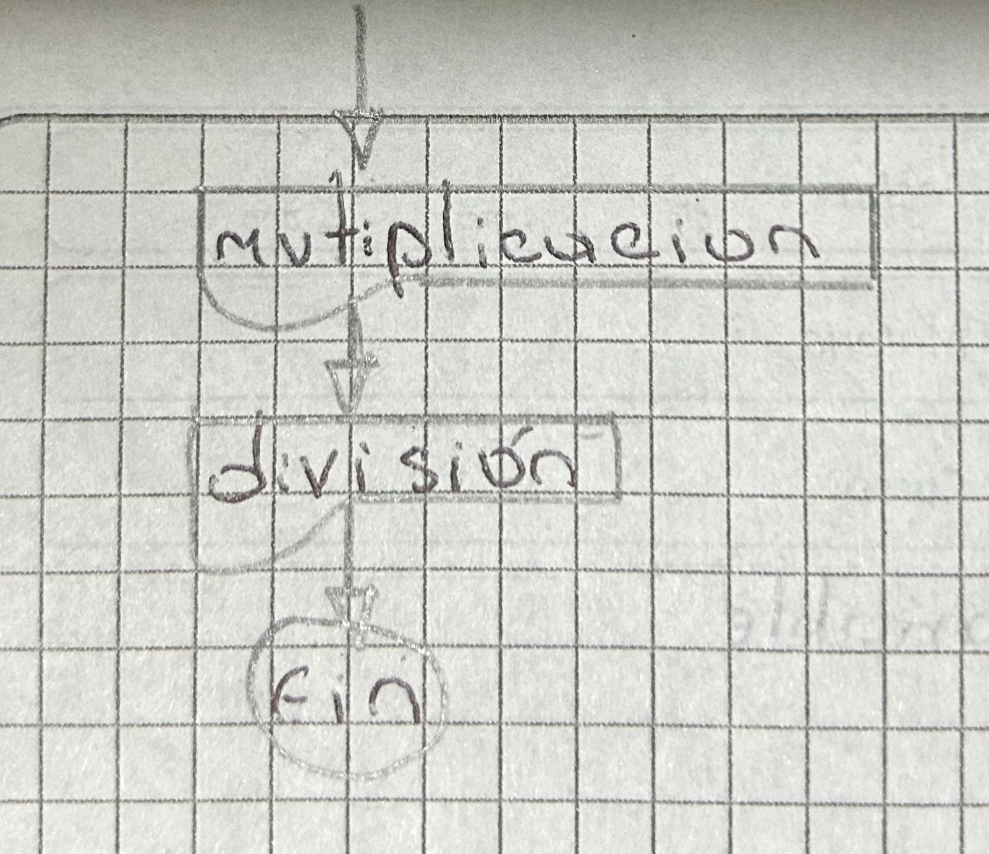

**Codigo de visual studio code**

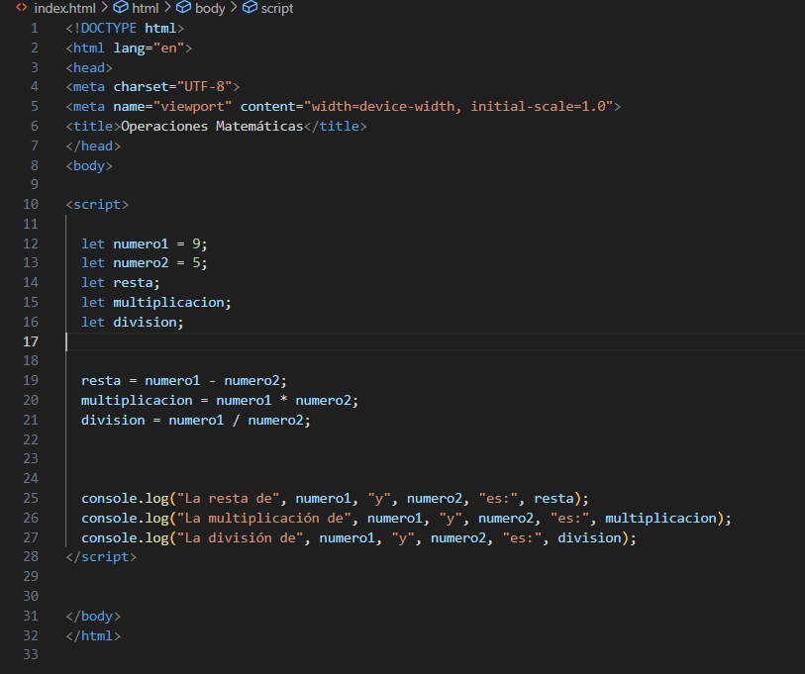

**Consola**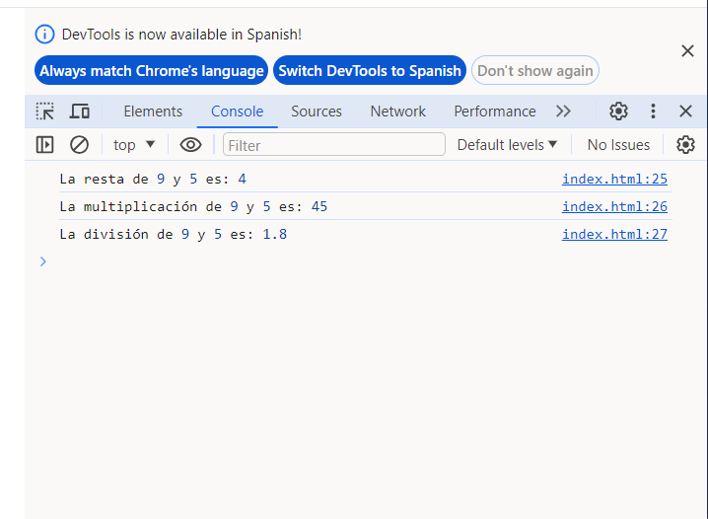

**4. Imprimir el porcentaje de un numero**

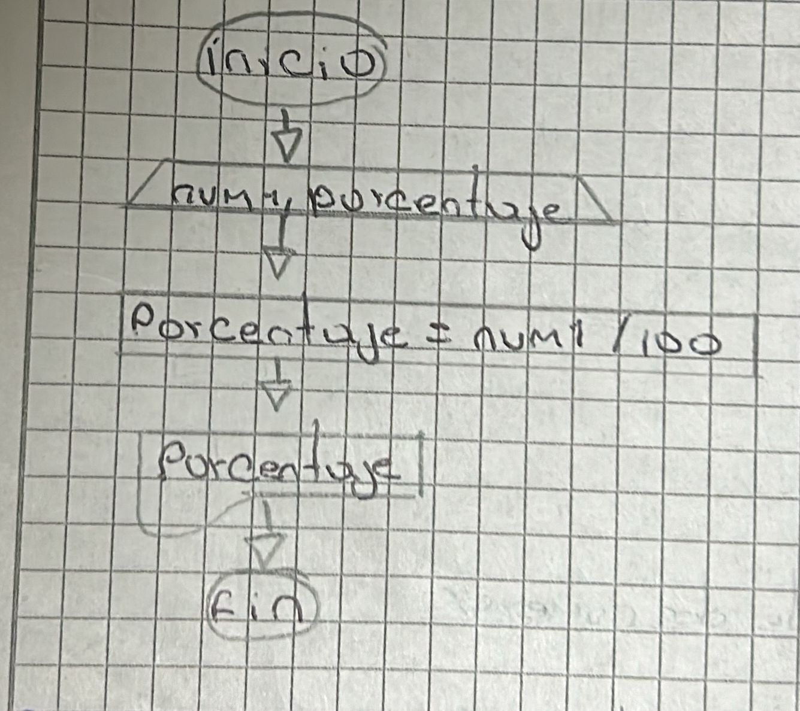

**Codigo en visual studio code**

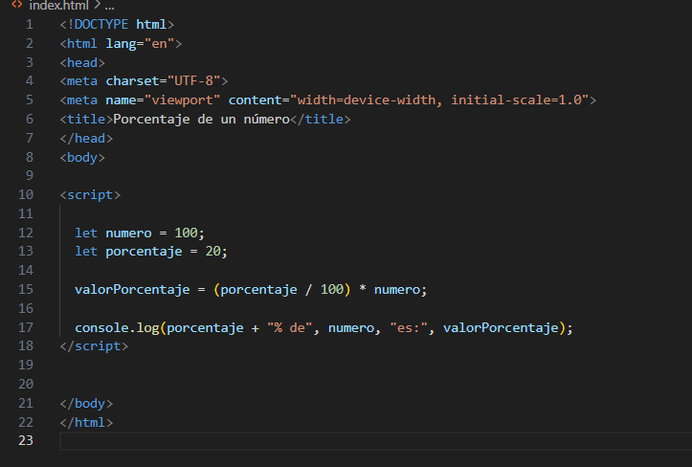

**Consola**

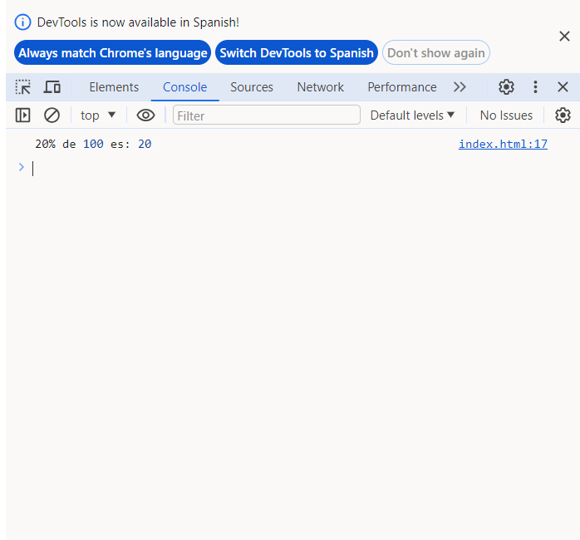

**5 Imprimir el promedio de 3 notas**

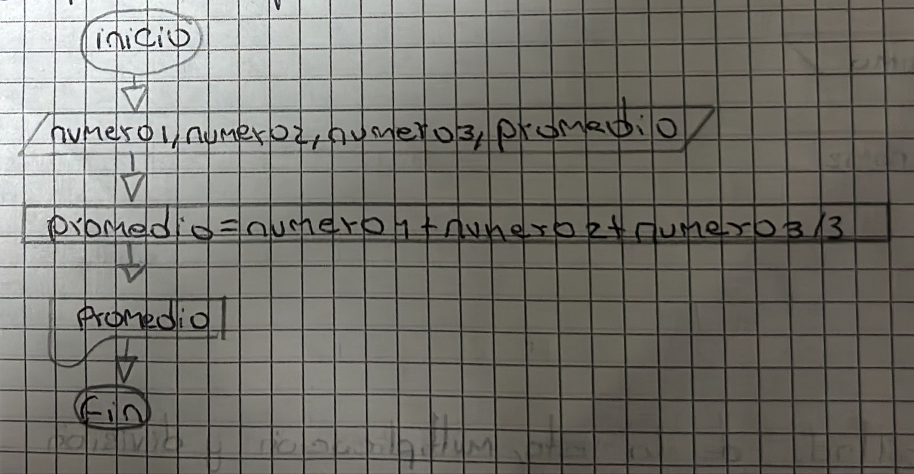

**Codigo visual studio code**

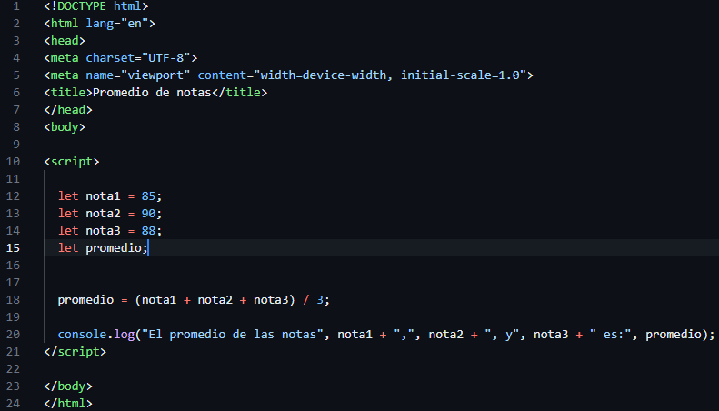

**Consola**

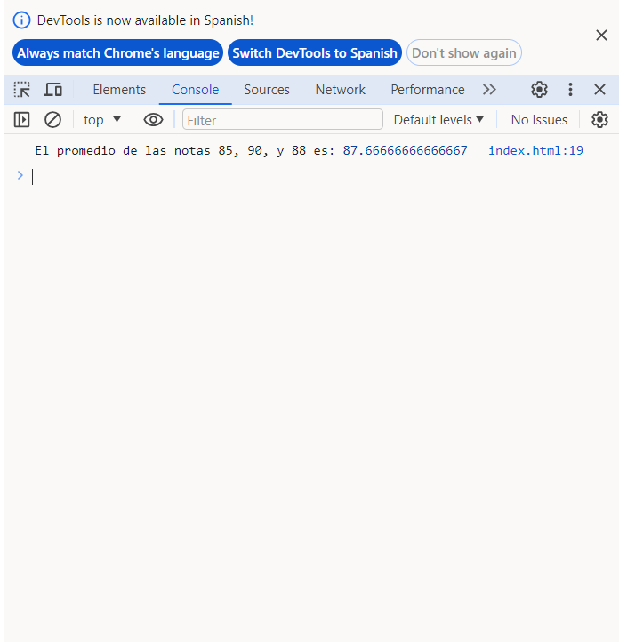

**6 imprimir el porcentaje de 3 notas, la nota1 tiene un porcentaje de 30, la nota2 tiene un porcentaje de 30 y la nota 4 tiene un porcentaje de 40 sumar los resultados de los porcentaje de las 3 notas**

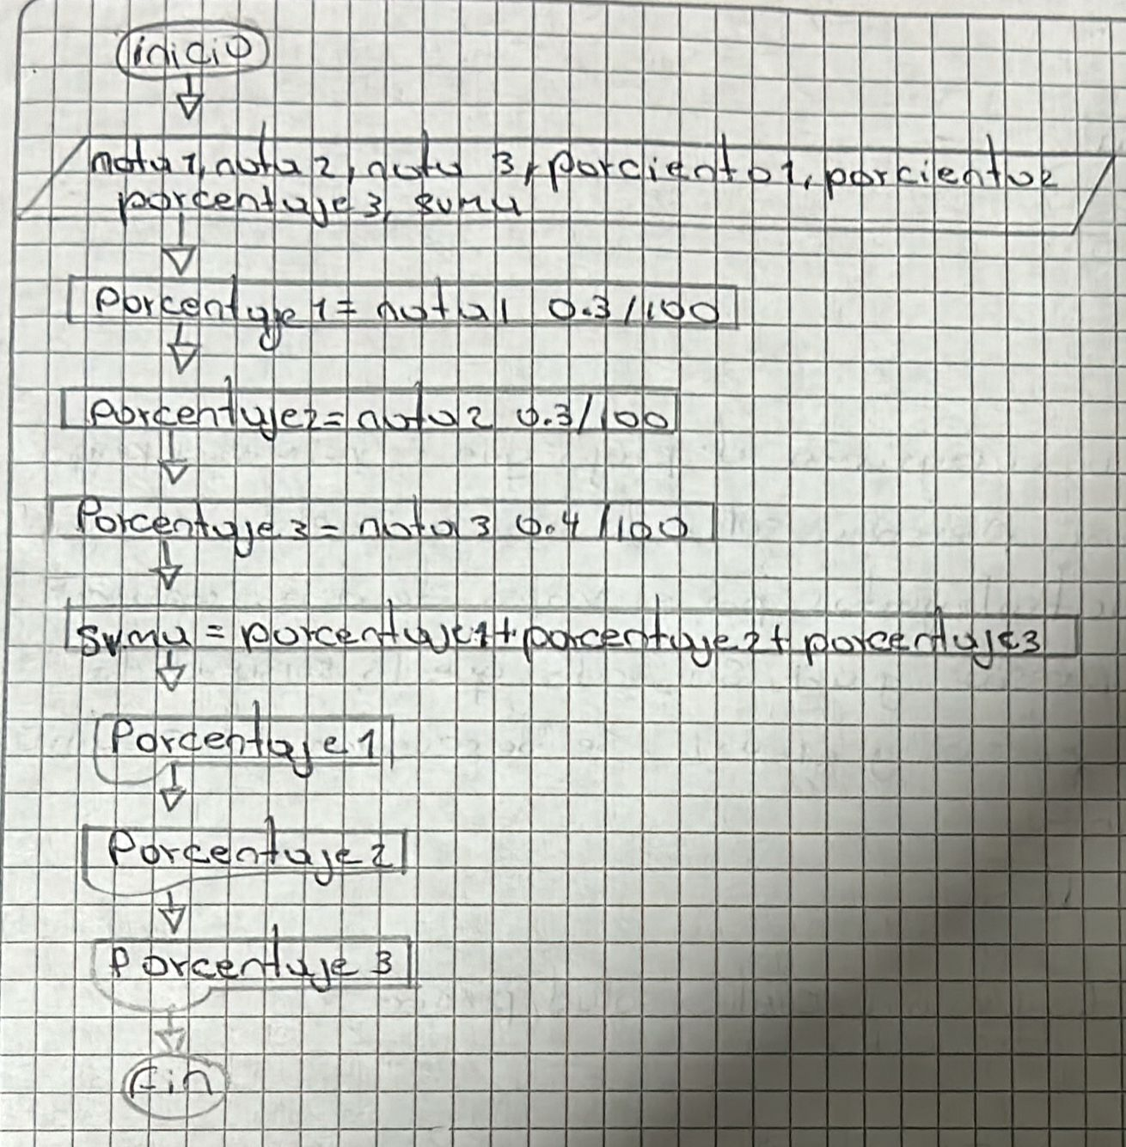

**Codido en visual studio code**

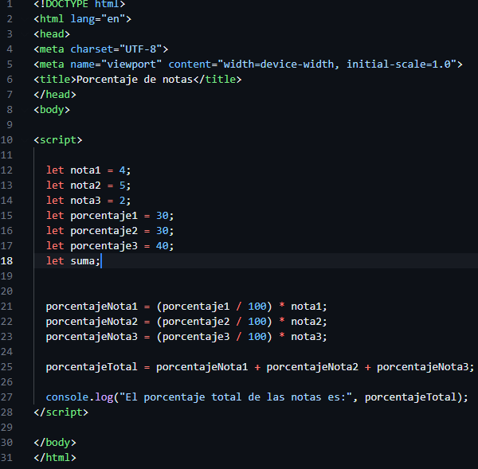

**Consola**

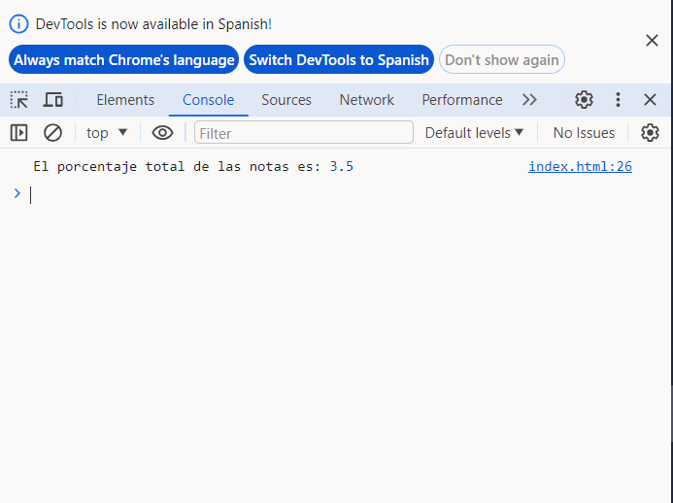

**7 Realizar un diagrama de flujo que imprima las áreas de las siguientes figuras de geométricas: cuadrado, triangulo y rectángulo**

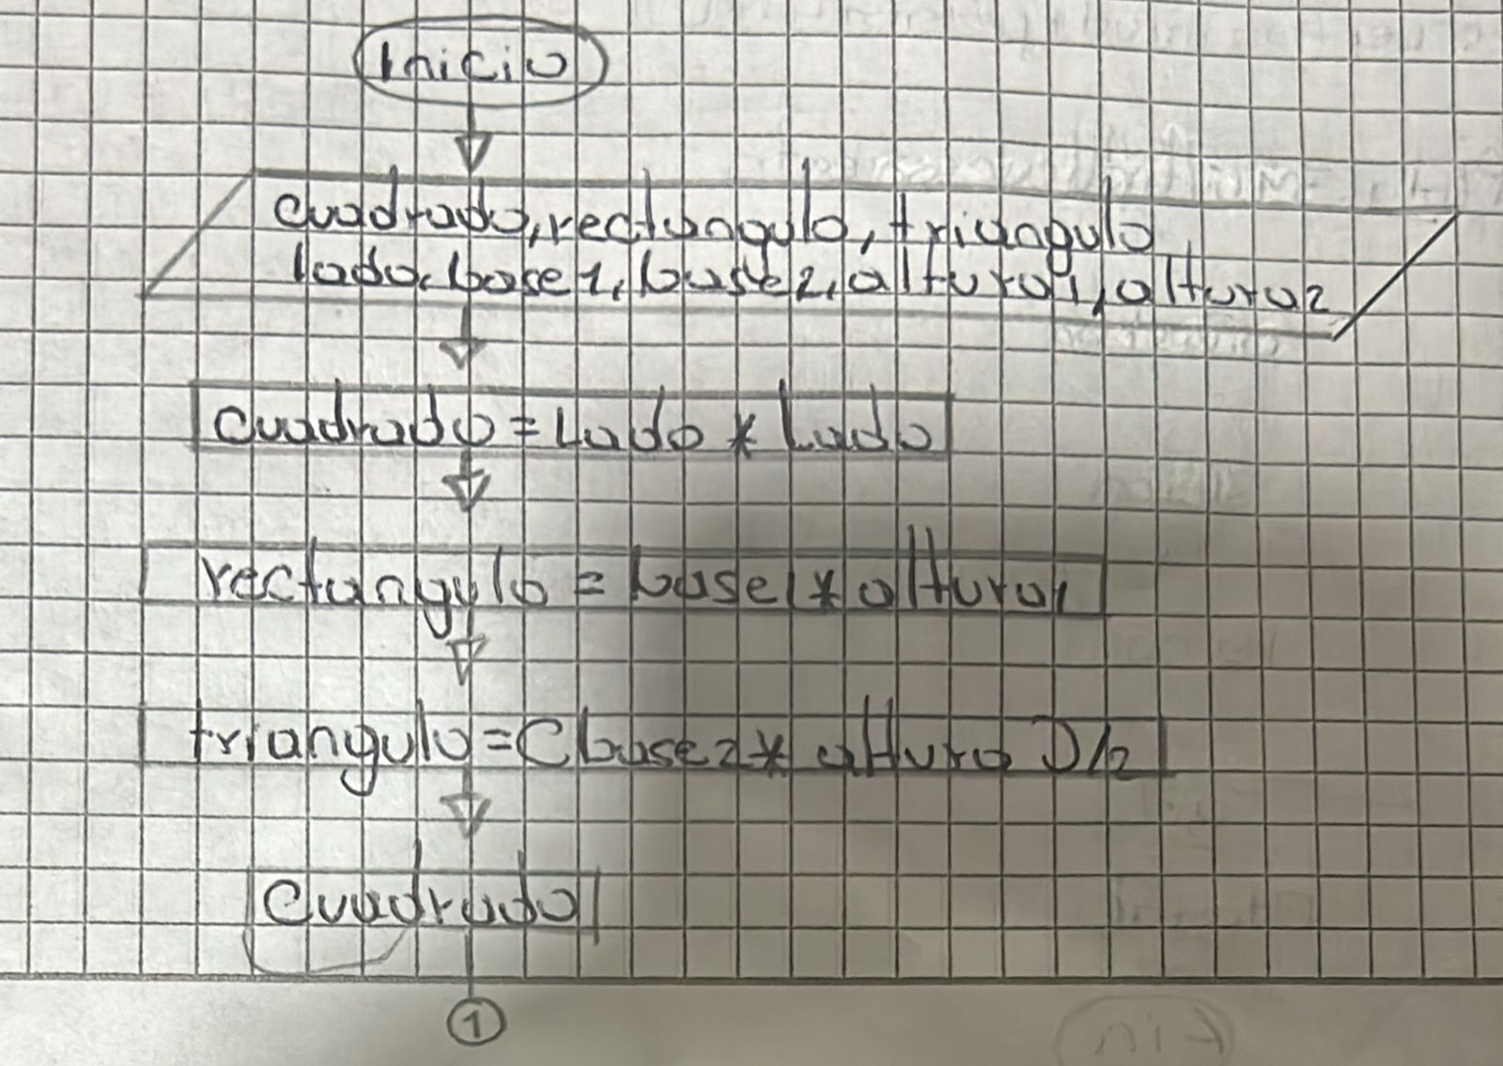

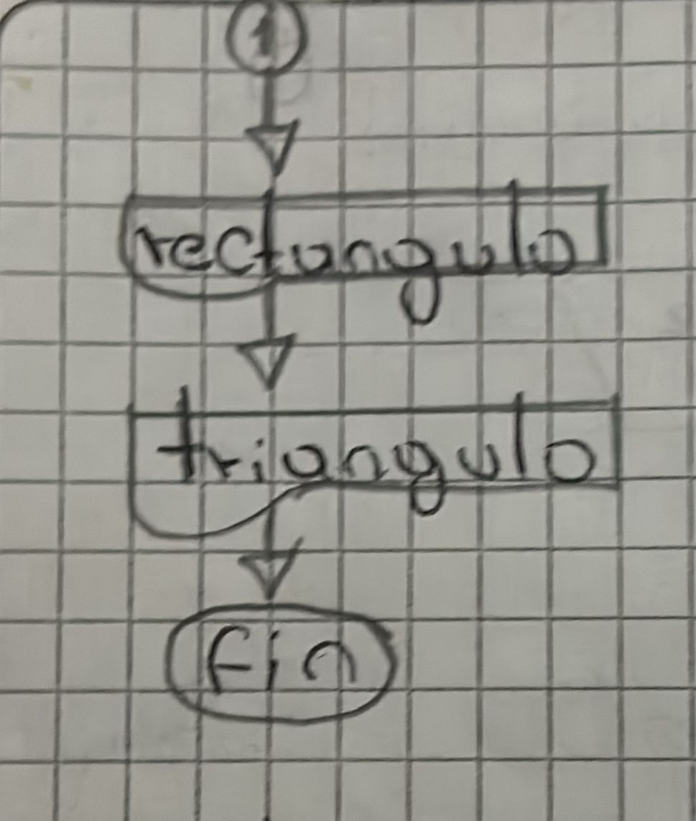

**Codigo en visual studio code**

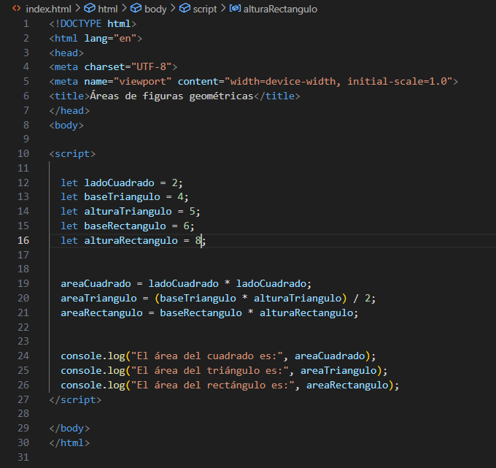

**Consola**

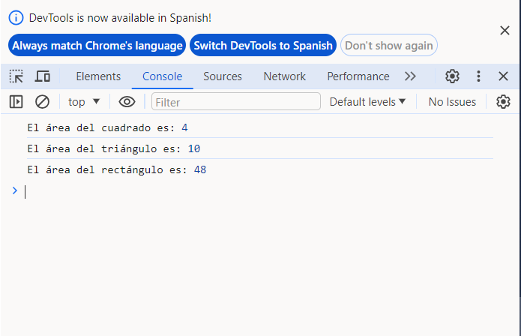

**8 Que imprima pago total de una persona, sabiendo que el sueldo es igual a los dias trabajados por el valor del dia. imprimir la salud, pension y arl sabiendo que la suma de la salud la pension y el arl se descuentan del sueldo de la persona**

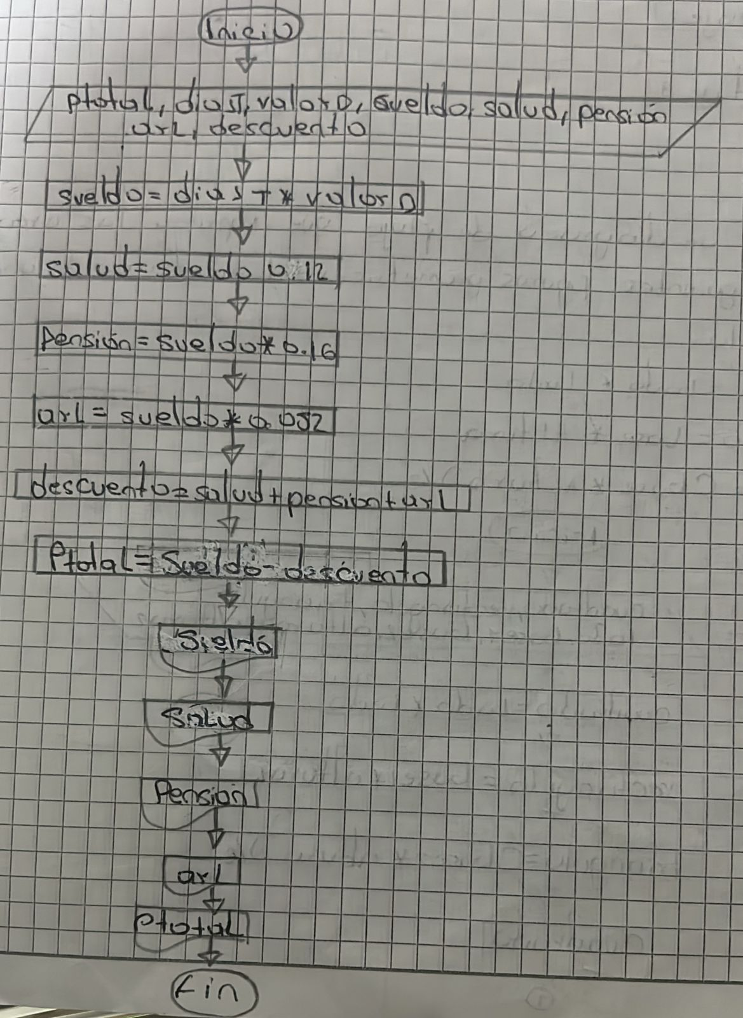

**Codigo en visual studio code**

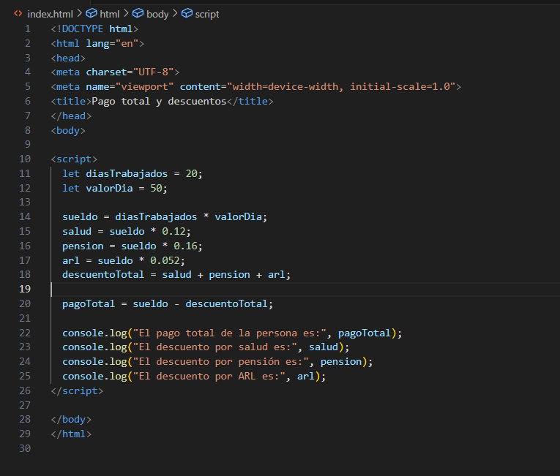

**Consola**

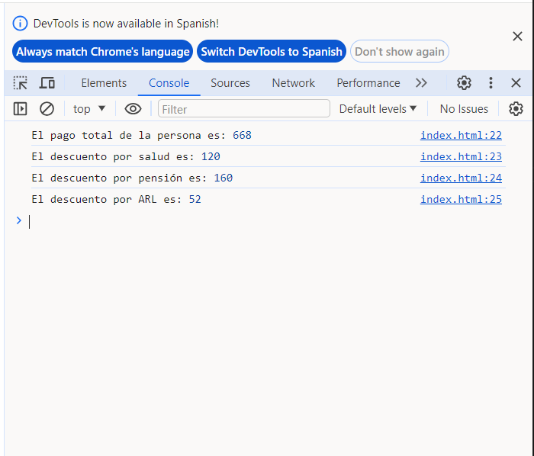

**9 Imprimir el numero mayor de 2 numeros**

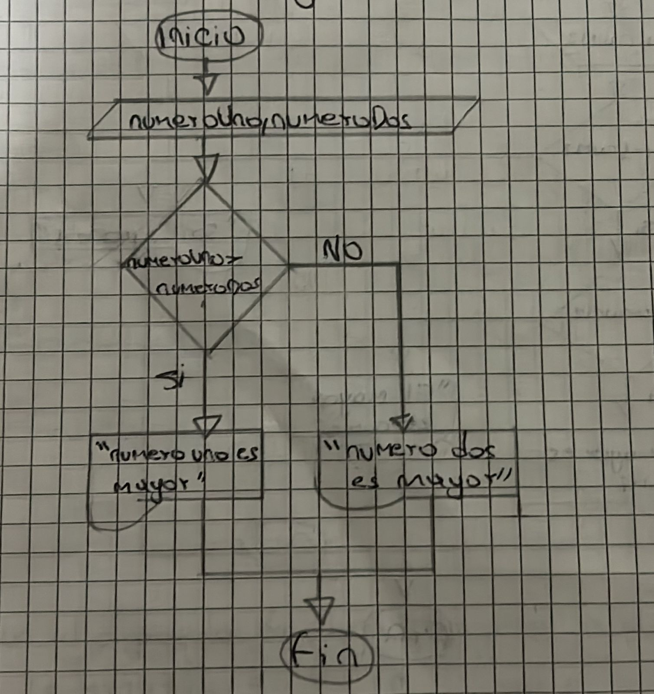

**Codigo en visual studio code**

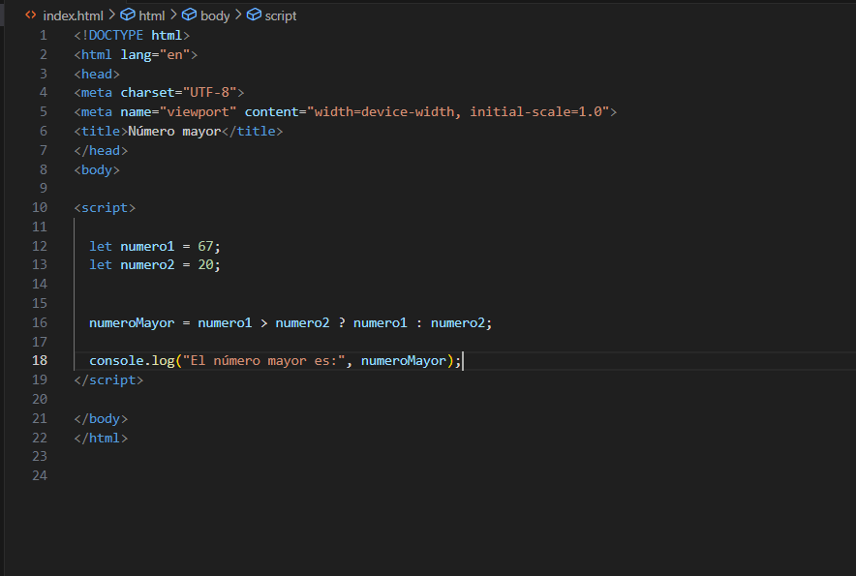

**Consola**

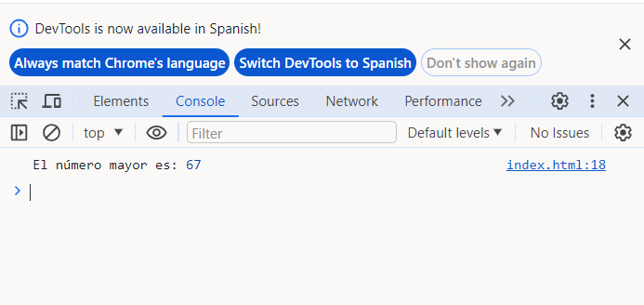

**10 calcula la edad de una persona y imprimir su edad y si es mayor de edad**

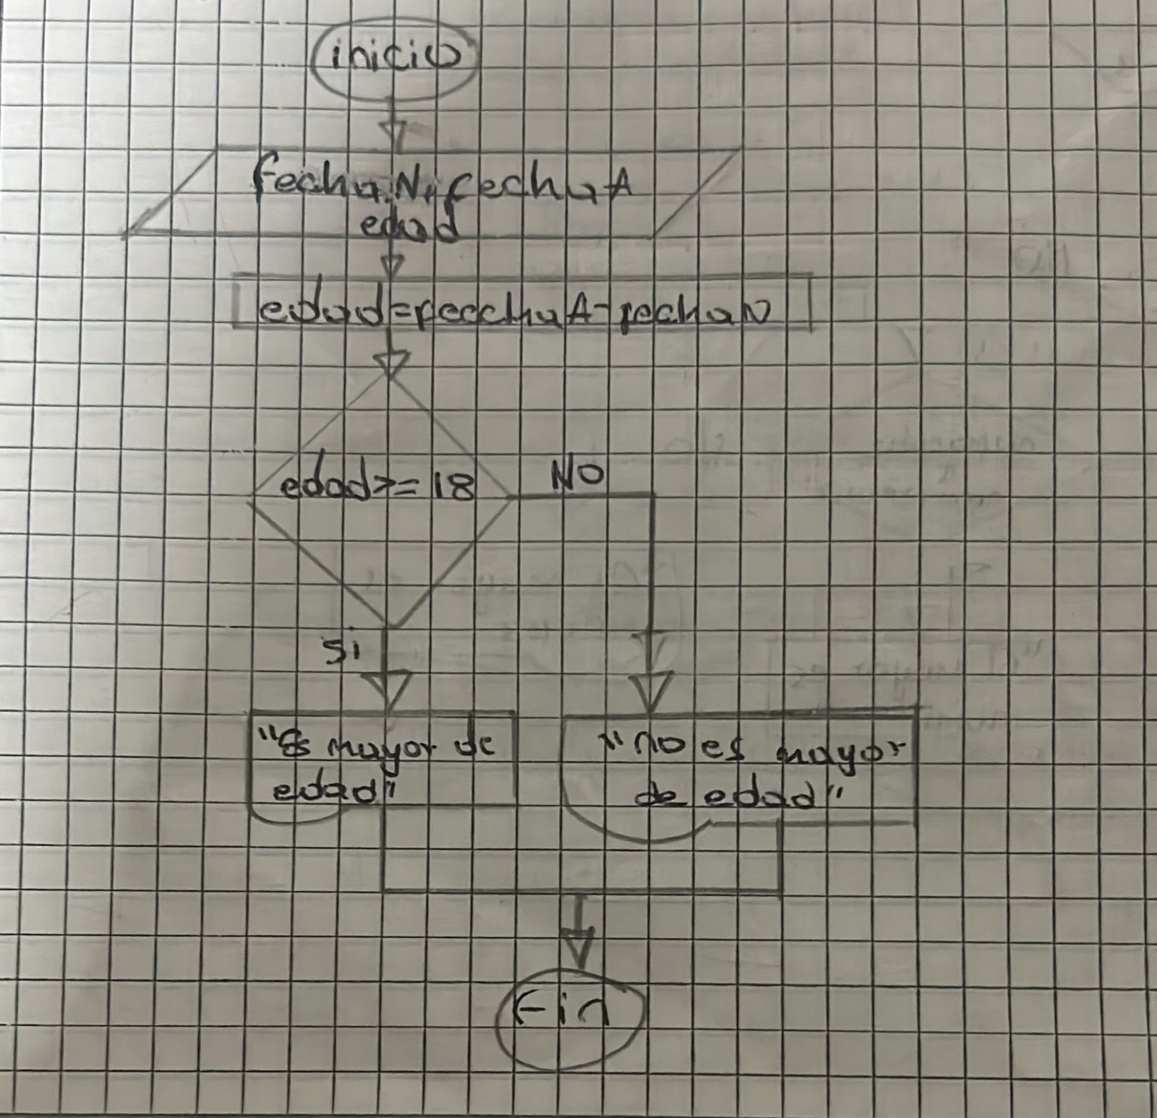

**Codigo visual studio code**

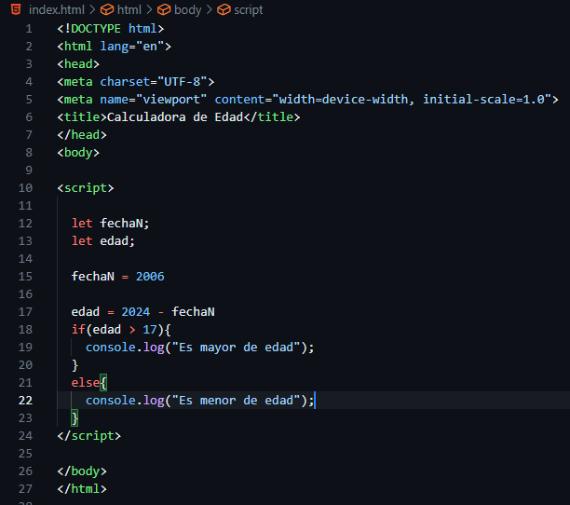

**Consola**

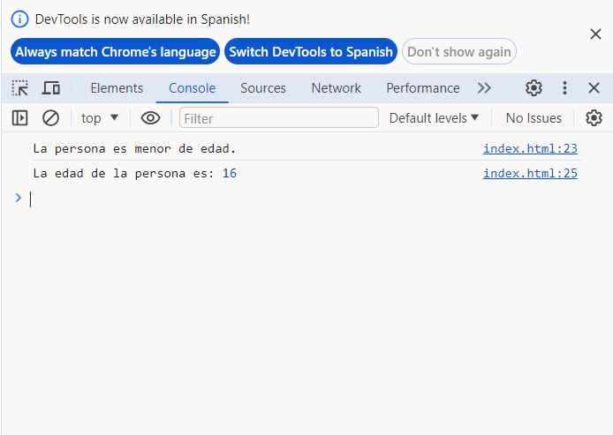

**11** **imprimir el resultado de cual es el mayor de dos numeros y si son iguales**

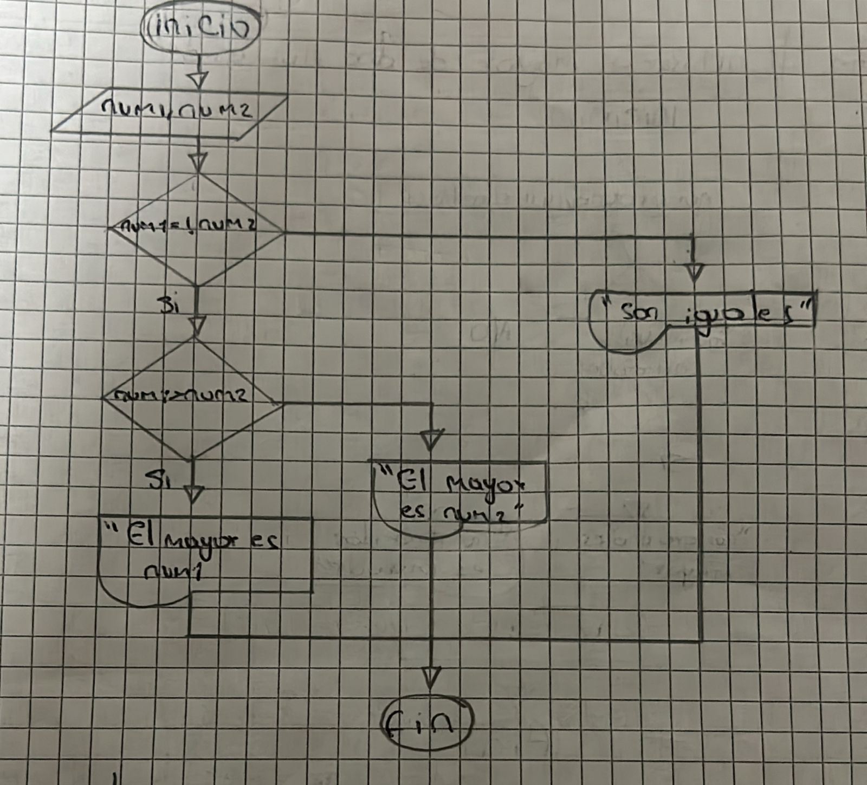

**Codigo visual studio code**

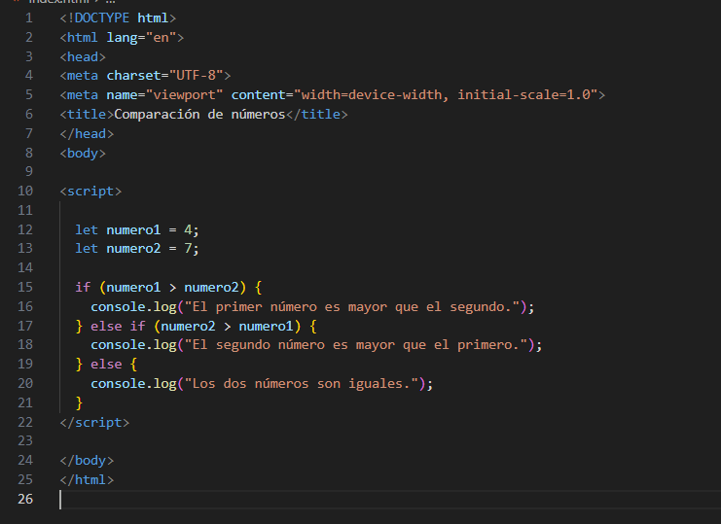

**Console**

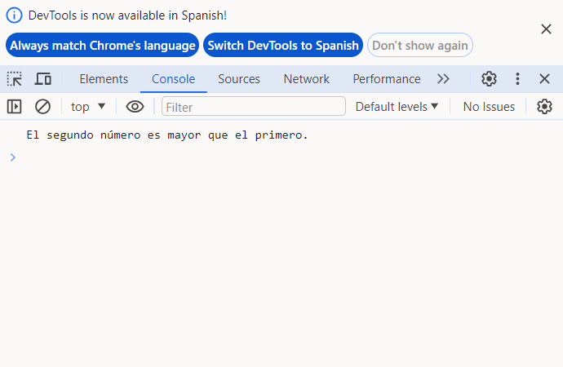

**12 Imprimir el mayor de 3 numeros**

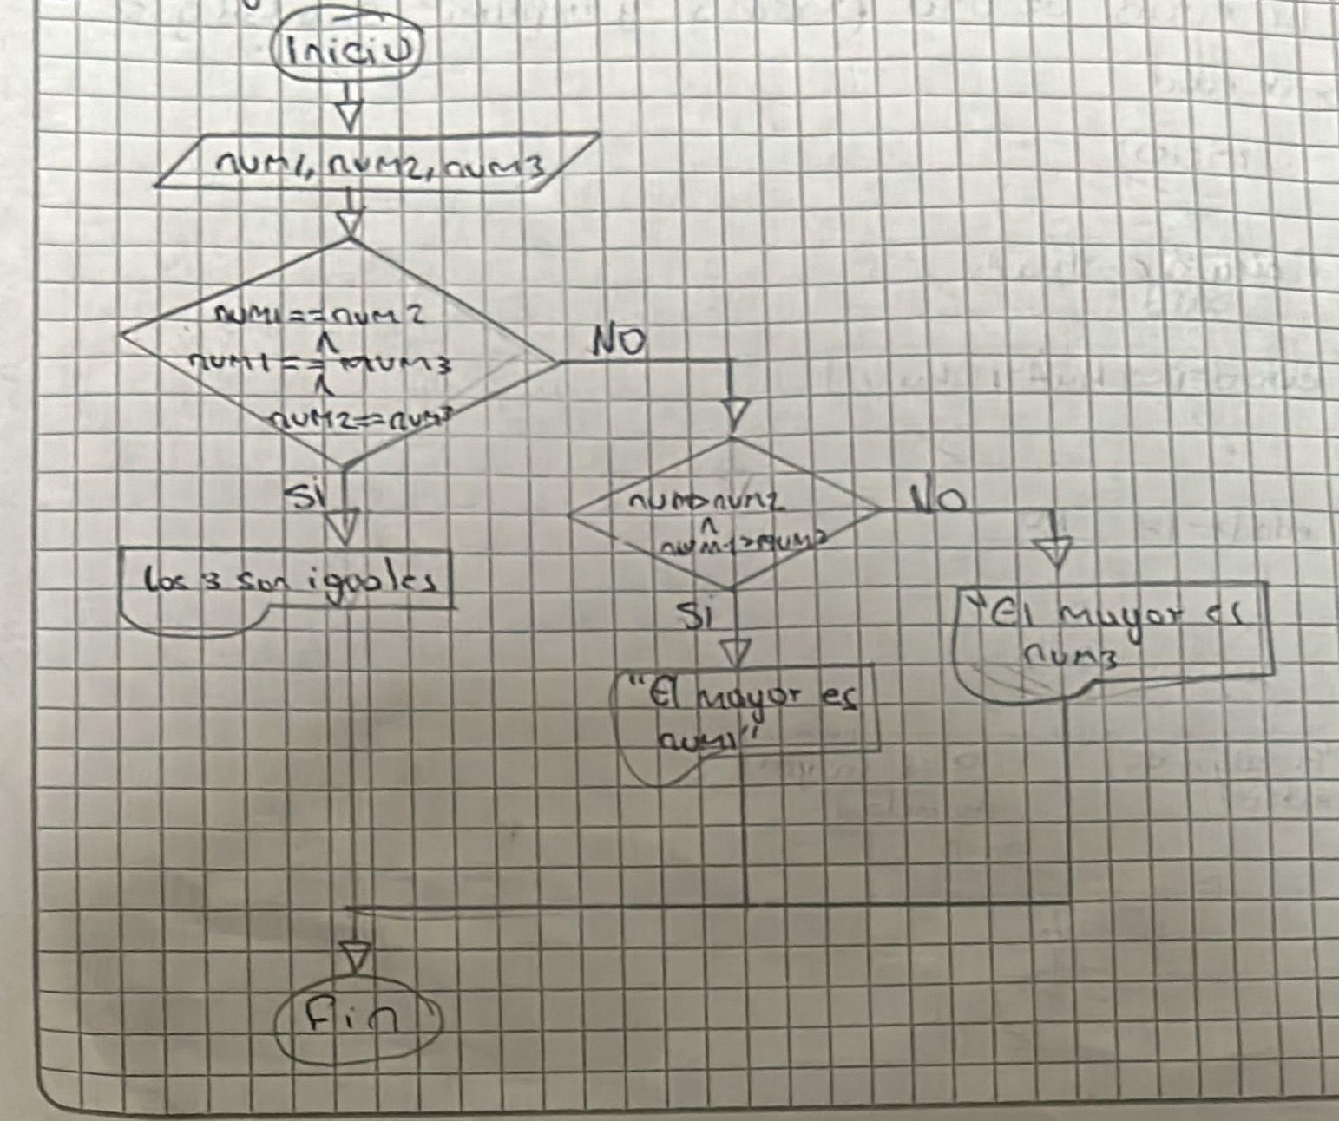

**Codigo de visual studio code**

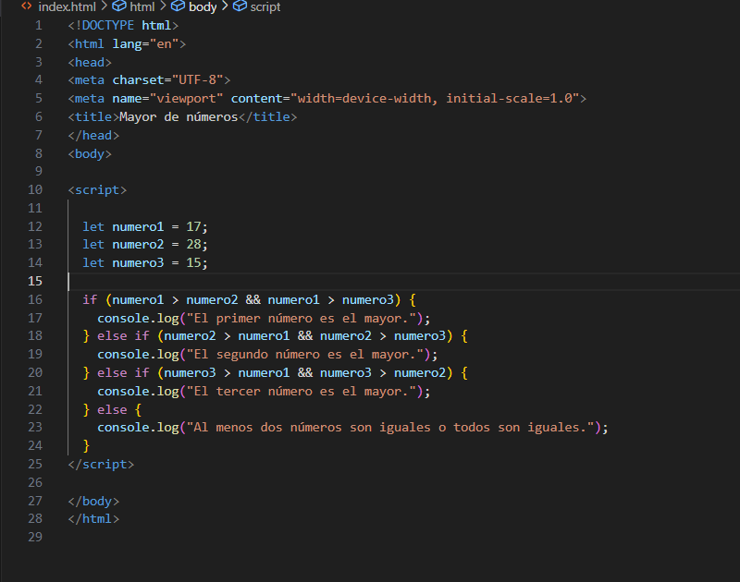

**Console**

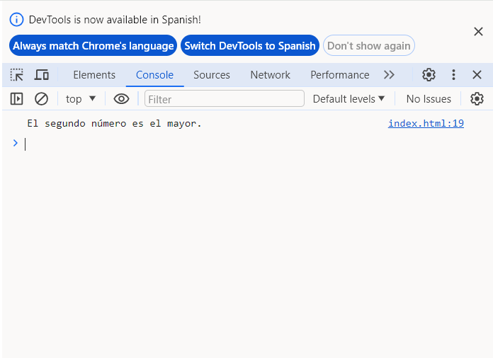

**13 Contar los números del 1 al 5 con while** 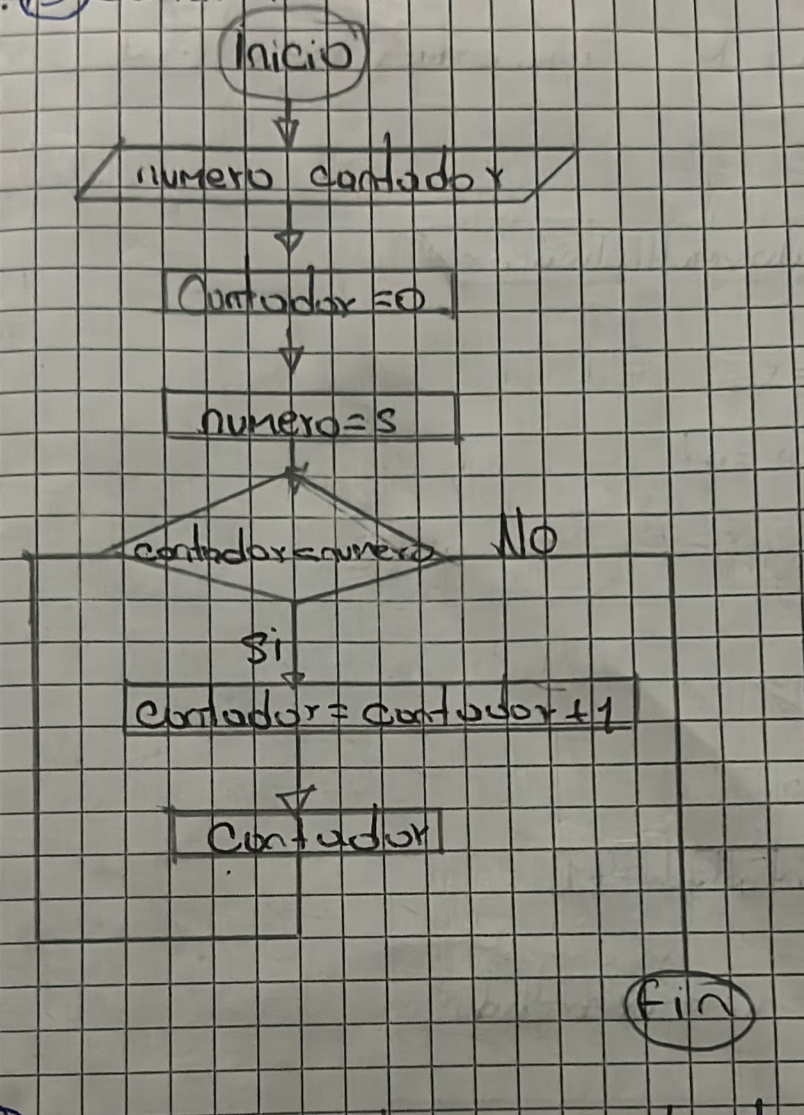

**Codigo de visual studio code**

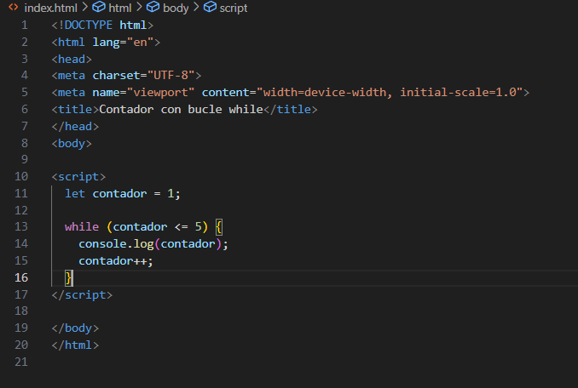

**Consola**

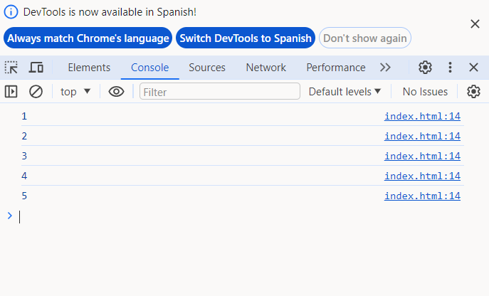

**14 realizar un diagrama de flujo que me imprima el factorial de 5 white**

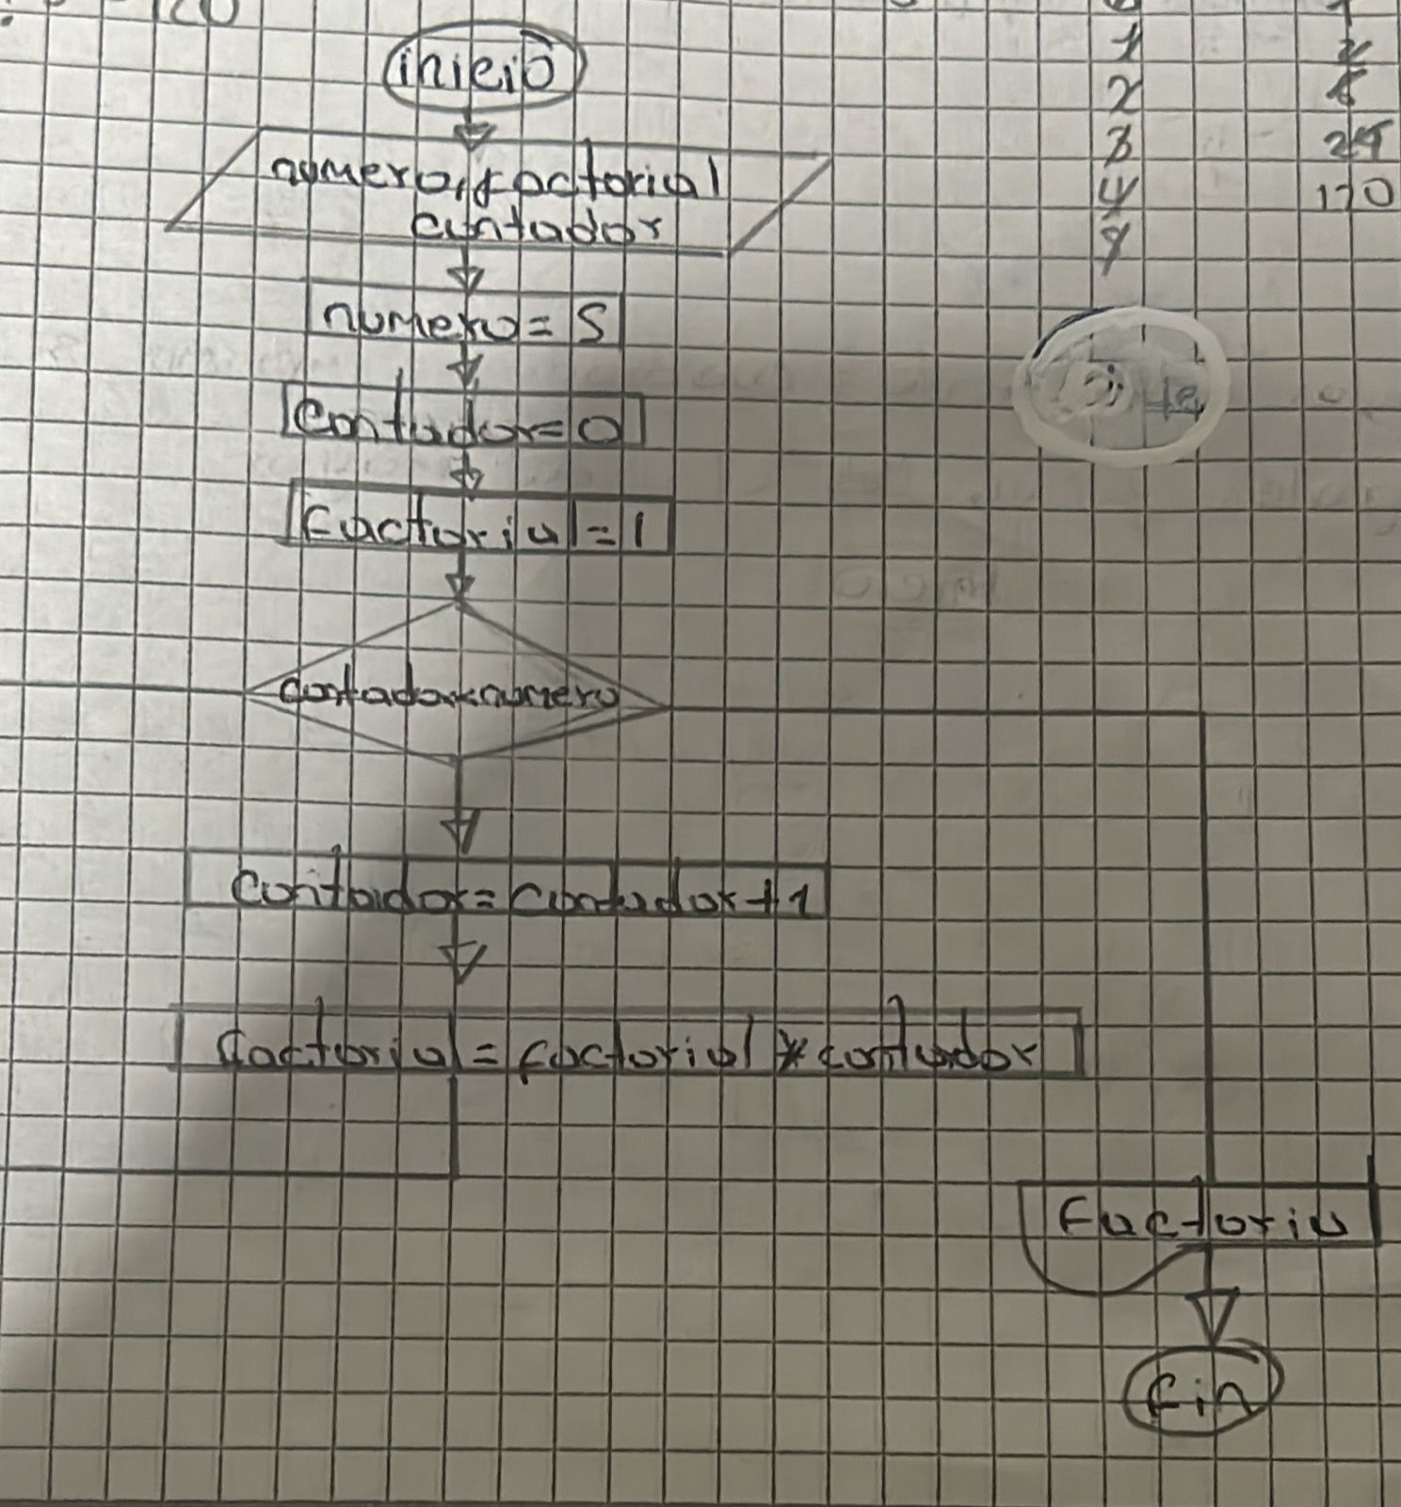

**Codigo de visual studio code**

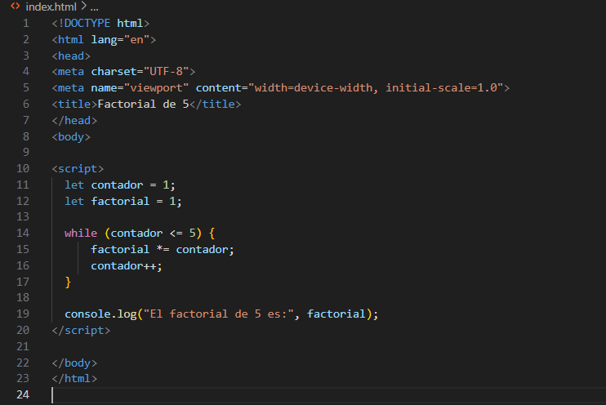

**Consola**

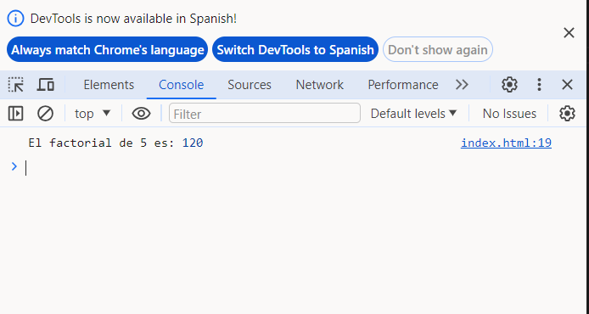

**15 imprimir la tabla que multiplique de 5 hasta 5**

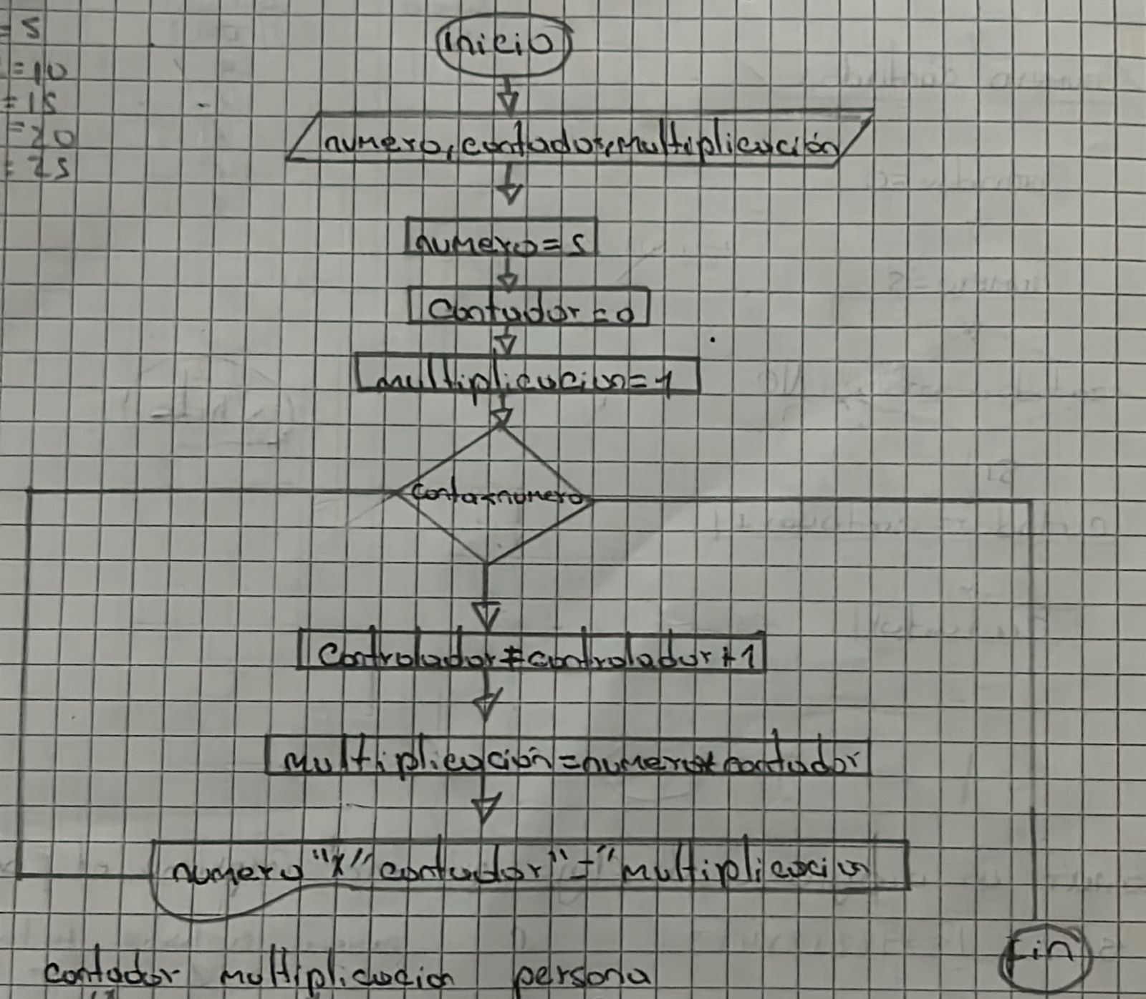

**Codigo en visual studio code**

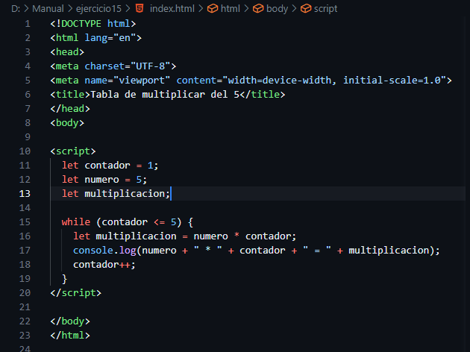

**Contador**

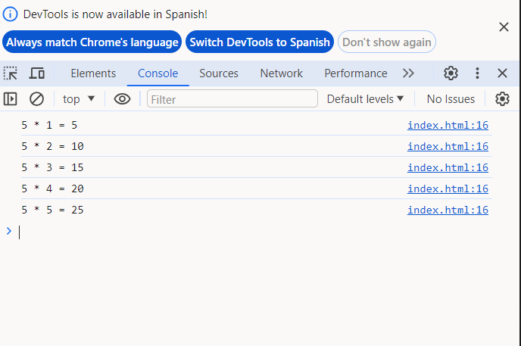

**16 Imprimir el area de 3 cuadrados y imprimir si las areas son iguales y cual es el area mayor**

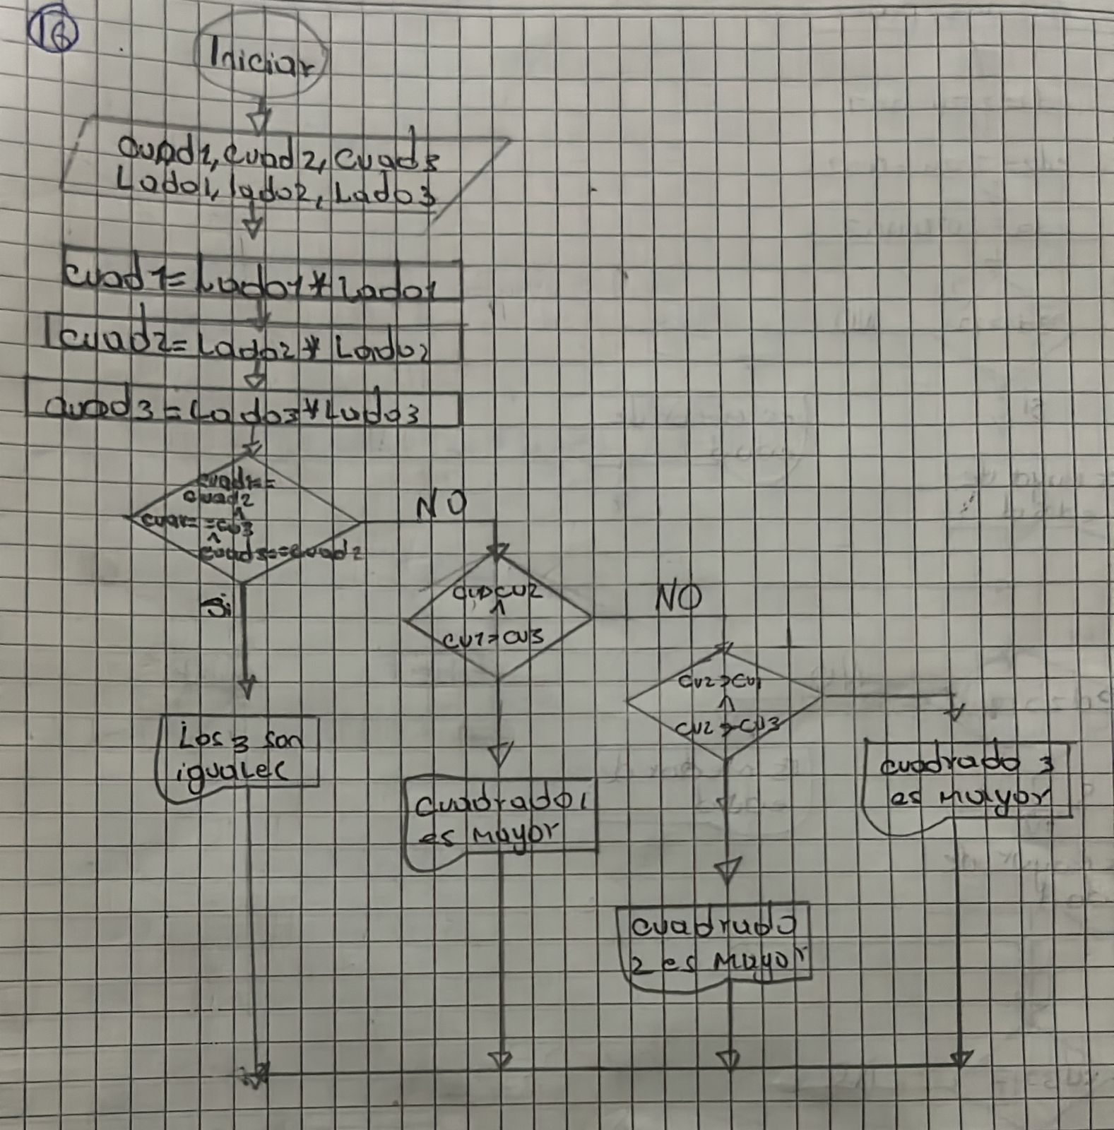

**Codigo en visual studio code**

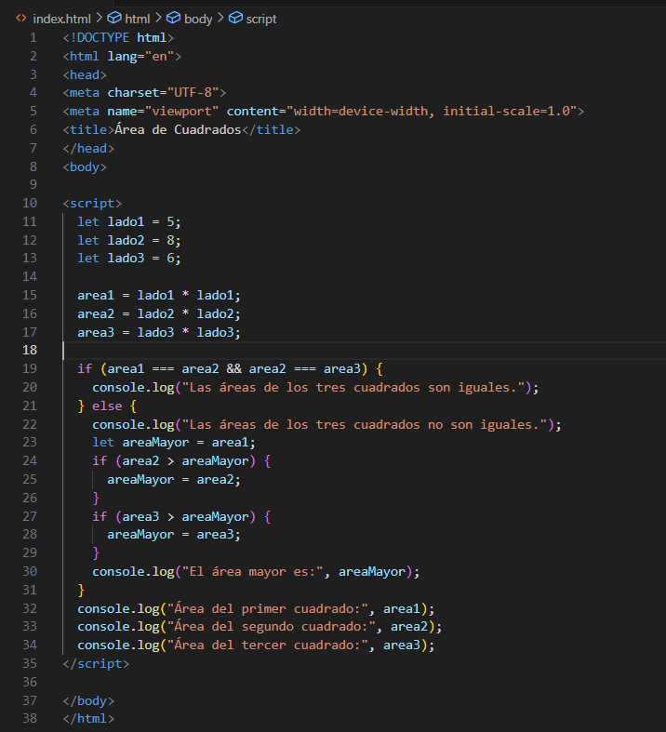

**Consola** 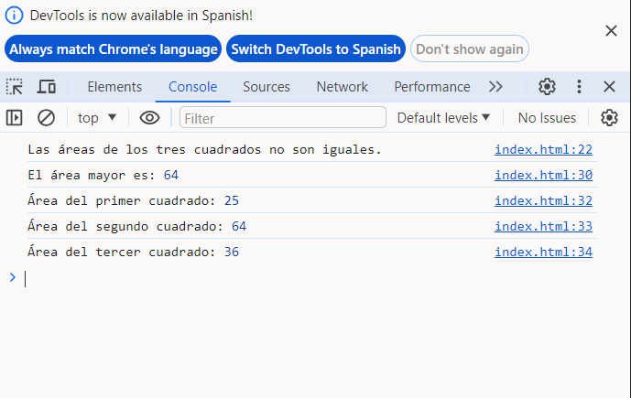

**17 Imprimir uno que calcule la edad de 3 personas e imprimir si cada persona es mayor de edad: el promedio de las 3 edades y si el promedio de edades de las personas estan en el promedio de la mayoria de edad**

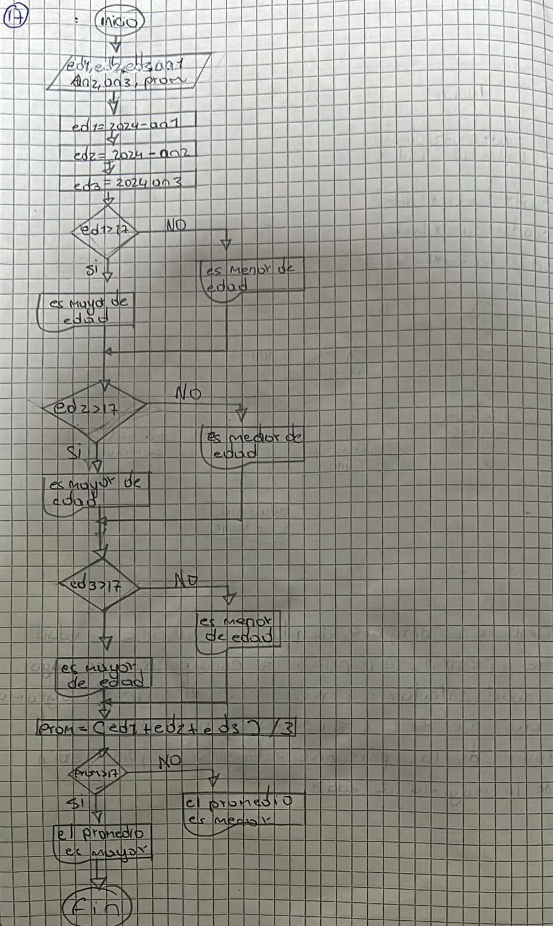

**Codigo de visual studio code**

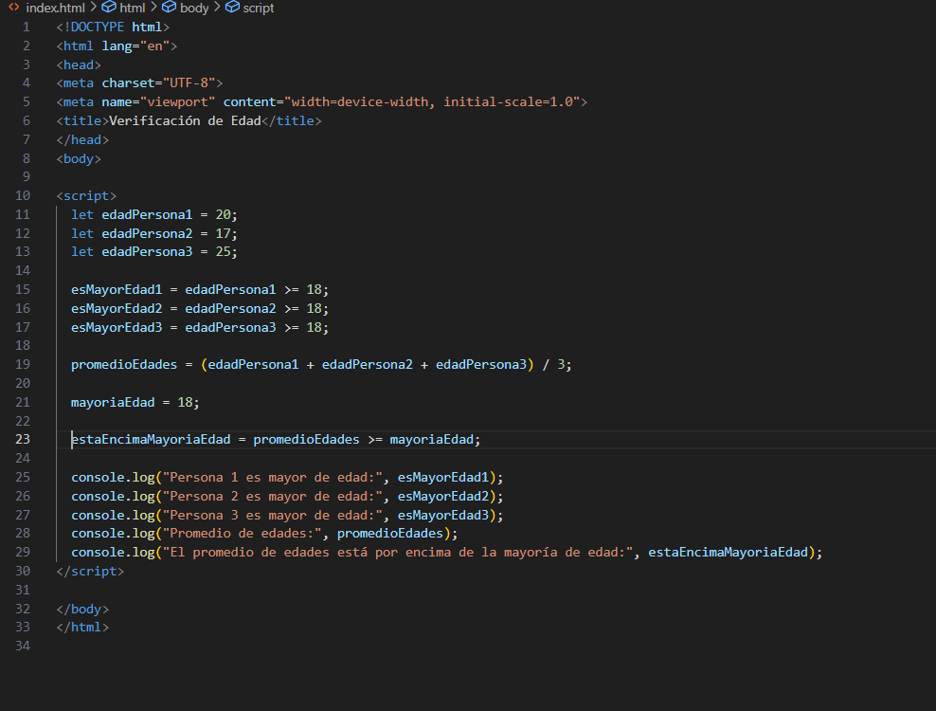

**Consola**

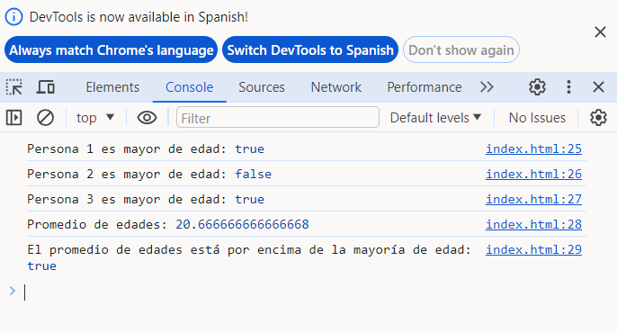

**18 Imprimir el pago total del sueldo de una persona, debe calcular e imprimir lo siguiente: a. Salario de la persona b. Si la persona gana más de dos salarios mínimos se suma a su sueldo el subsidio de transporte de lo contrario sumará 0 c. Calcular la salud, pensión y arl sabiendo que salud = salario * 0.12 pensión = salario * 0.16 arl = salario * 0.052 d. Si la persona gana más de 4 salarios mínimos, debe hacer una retención del 0.04 de su salario e. Sumar los deducibles que son salud, pensión y arl; y restar el deducible al salario de la persona f. Calcular e imprimir el total de paga**

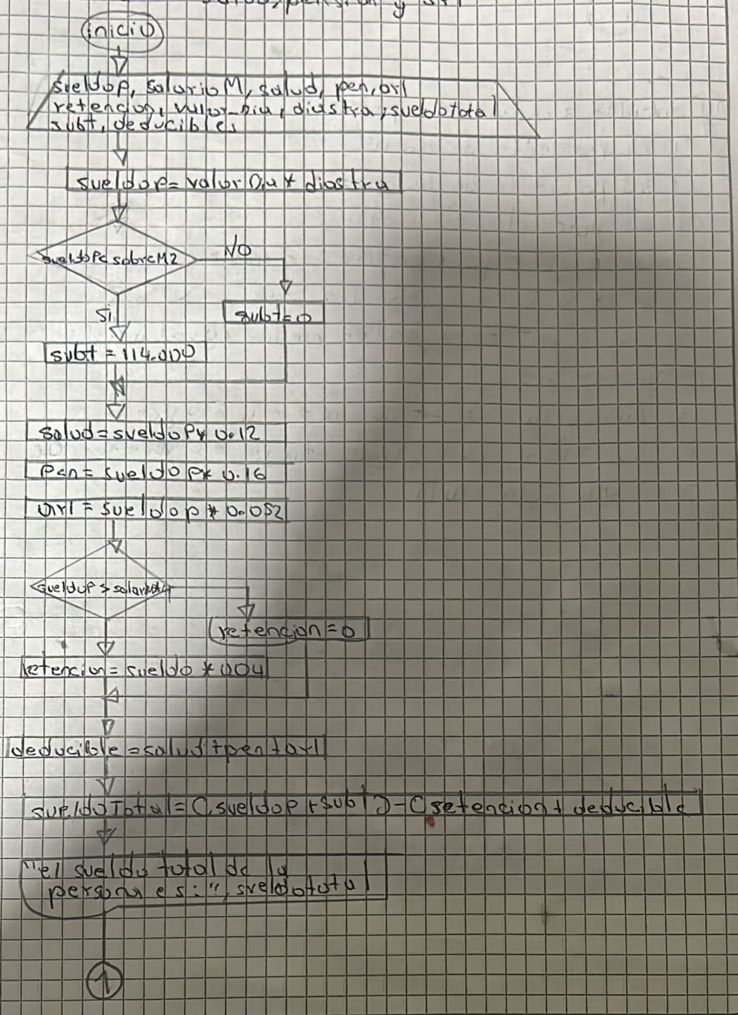

**Codigo en visual studio code**

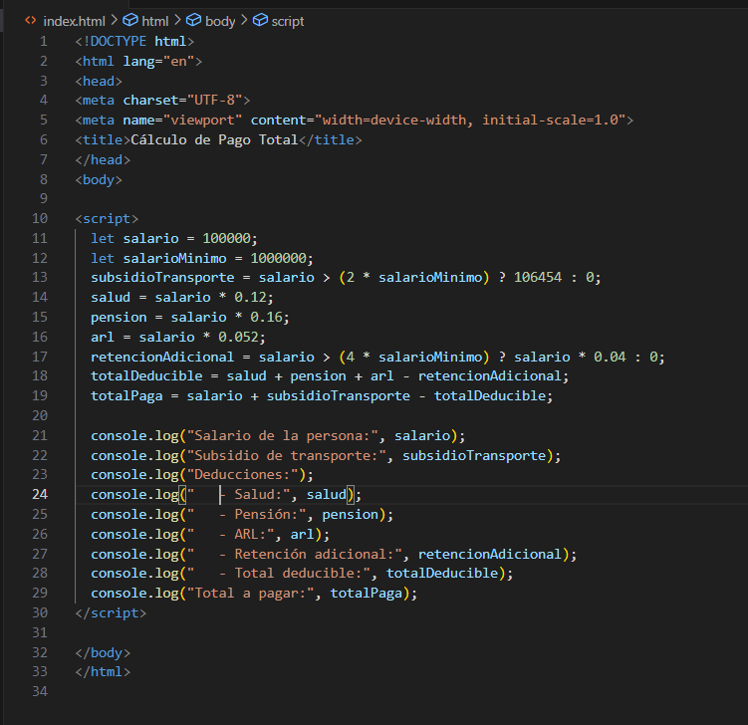

**Consola**

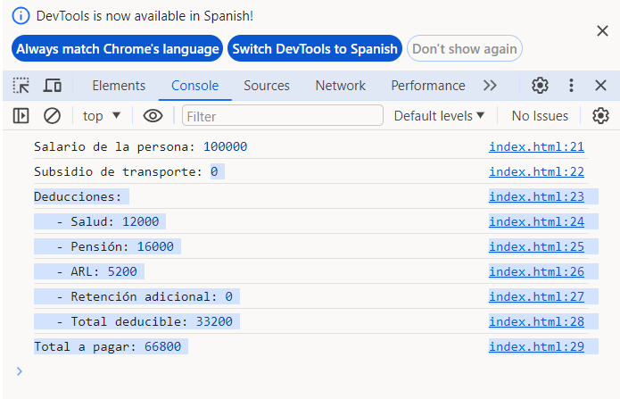

**19** **Imprimir tres notas e imprimir lo siguiente a. El 20 porciento de la nota 1 D. El 35 porciento de la nota 2 c. El 45 porciento de la nota 3 d. Sumar los porcentajes de las tres notas e imprimir los siguiente: d.1. Sí la suma del porcentaje es mayor a 4.5 es una nota superior d.2 Si la suma del porcentaje está entre menor Igual a 4.5 y es mayor 3.5 la nota es buena d.3 Si la suma del porcentaje esta entre menor igual a 3.5 y es mayor Igual 3 la nota es media d.4 Si la suma del porcentaje es menor de 3 es una nota mala.**

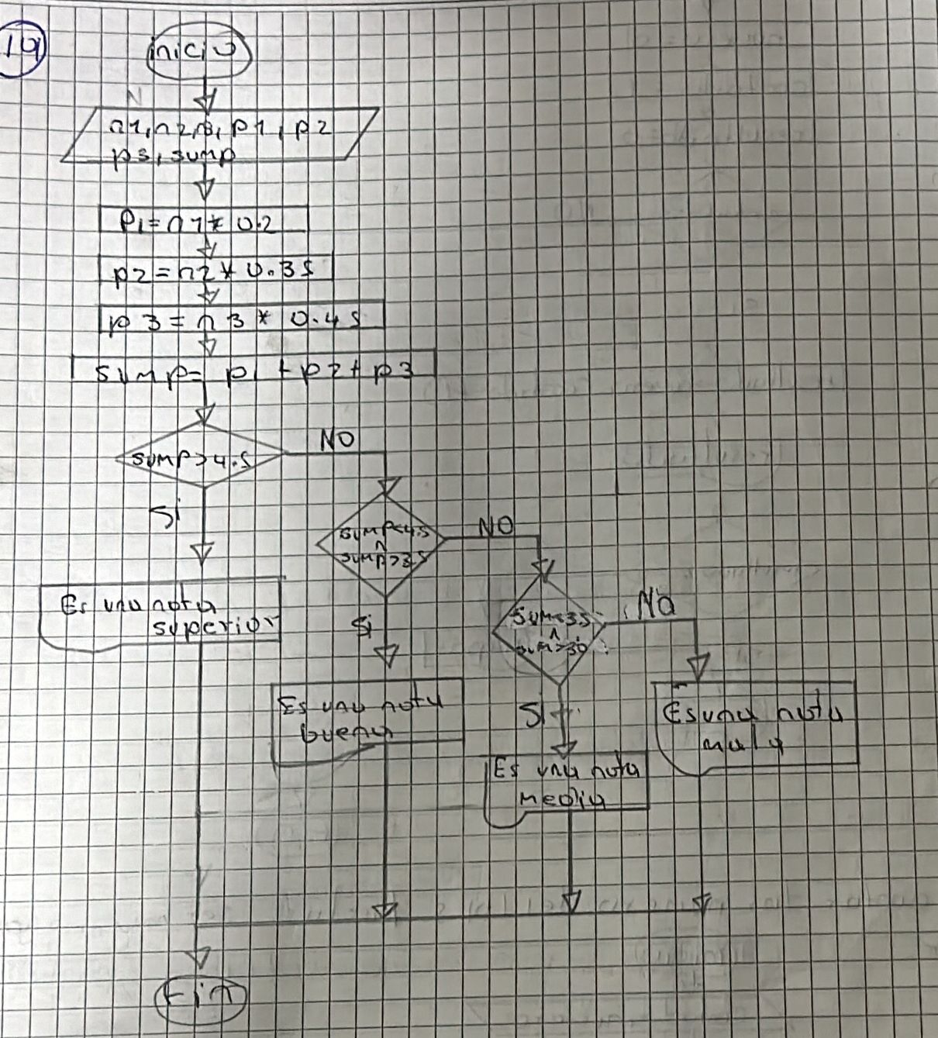

**Codigo en visual studio code**

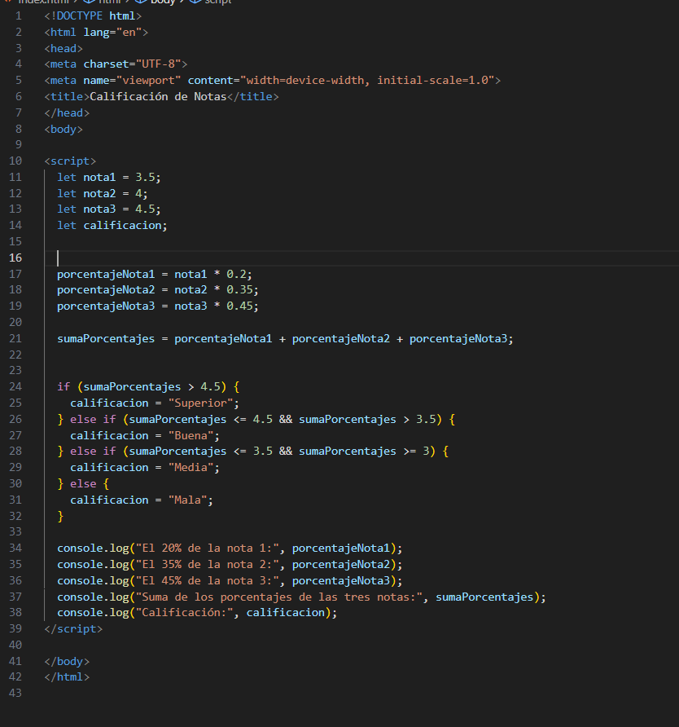

**Consola**

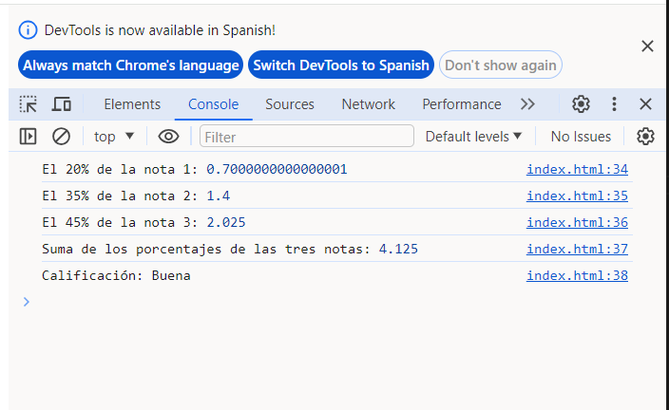

**20 Imprimir la tabla del 8 que multiplique hasta 5 y de los resultados me imprima los resultados que son pares y que resultados que son impares es while**

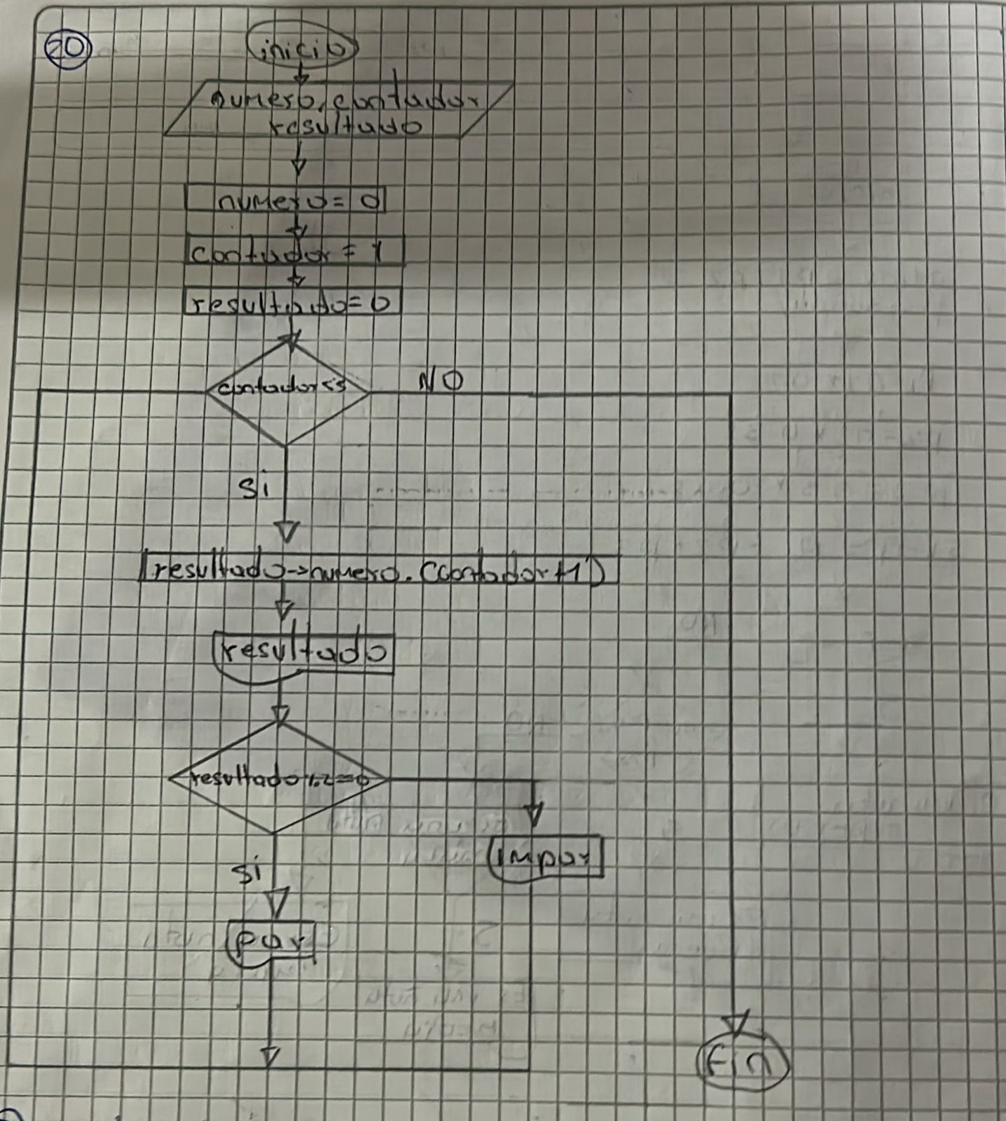

**Codigo de visual studio code**

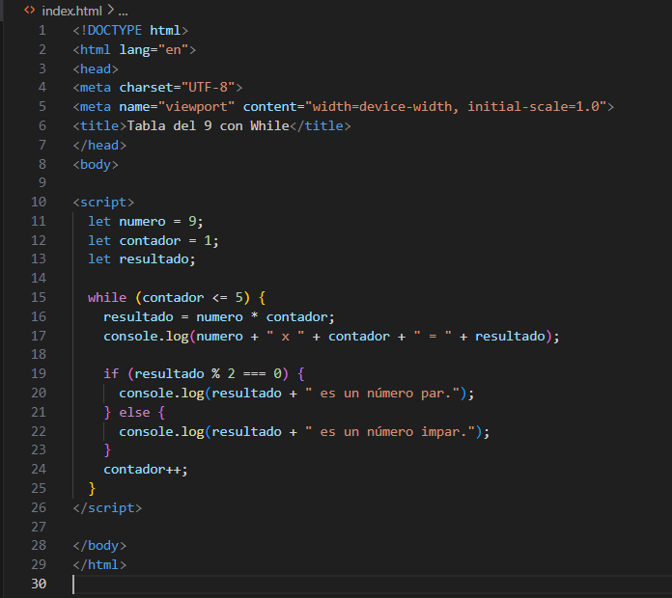

**Consola** 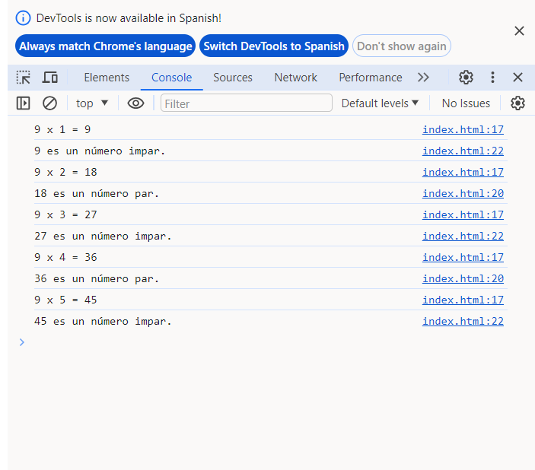

**21 Imprimir los numeros del 1 al 5 hasta ser mayor o igual es for**

**Codigo de visual studio code**

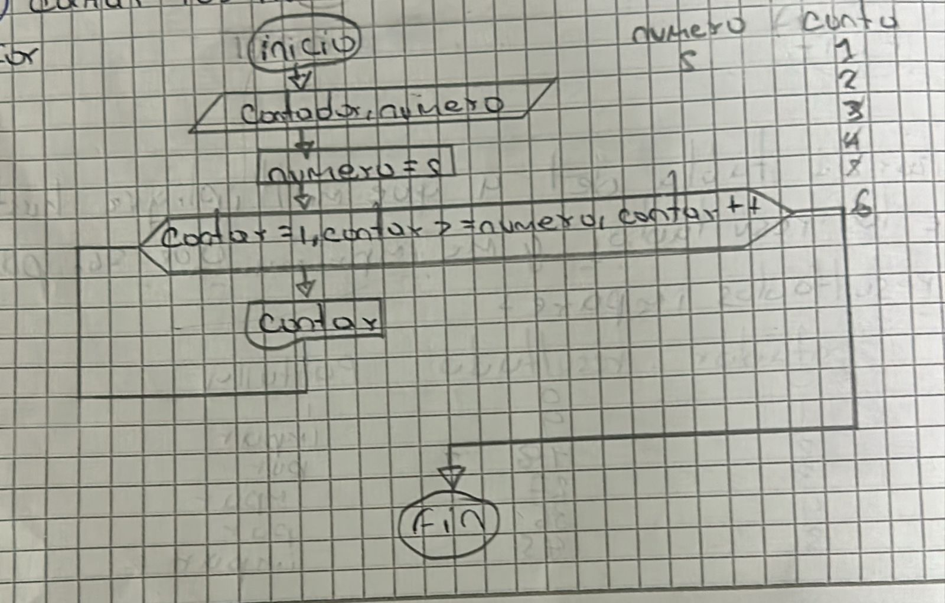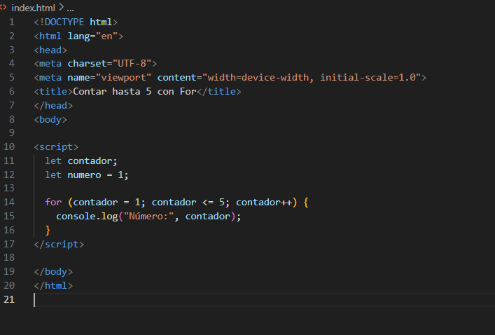

**Consola**

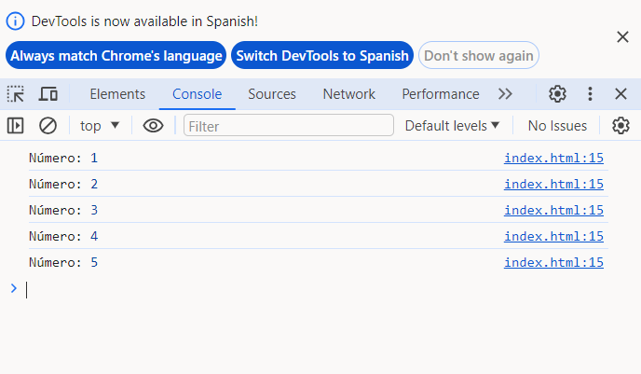

**22 Imprimir el factorial de 5 con for**

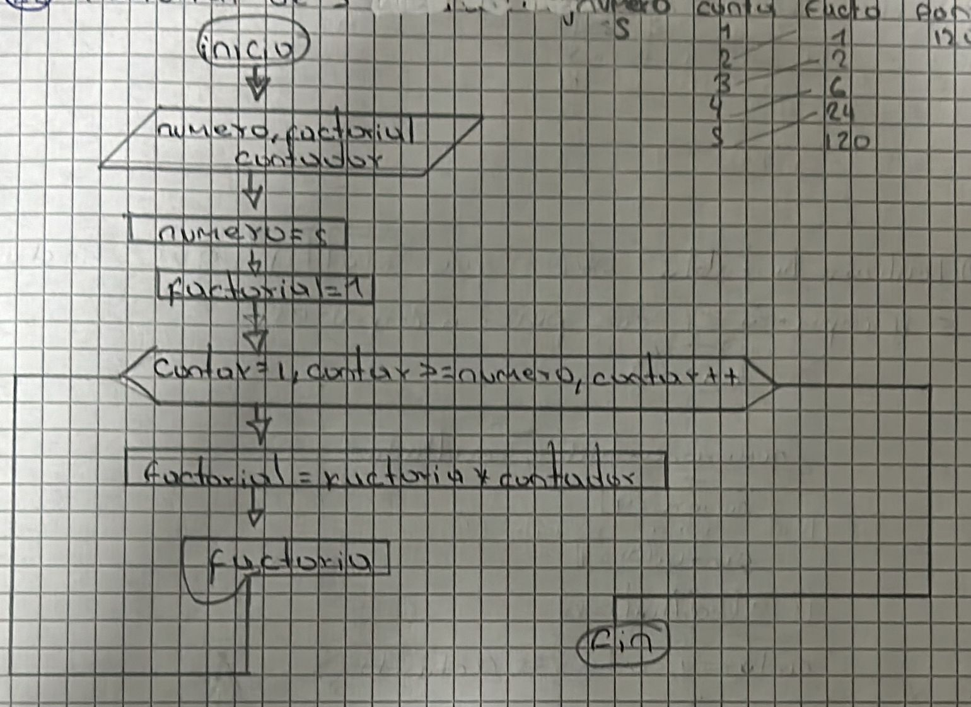

**Codigo en visual studio code**

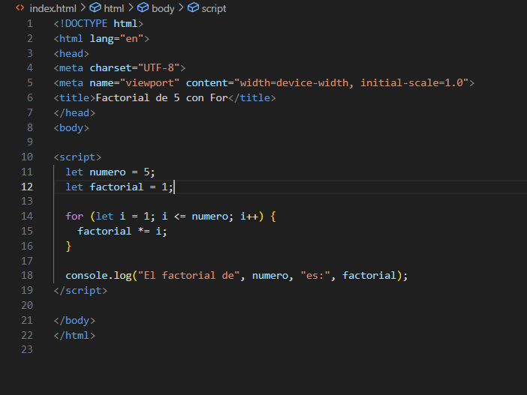

**Consola**

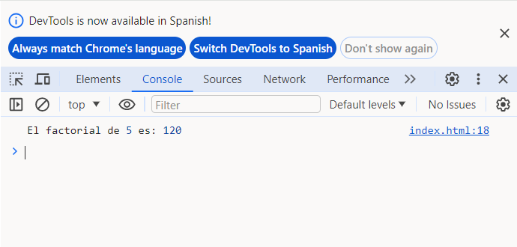

**23 Imprimir la tabla de multiblicar del 5 que cuente hasta 5 con for**

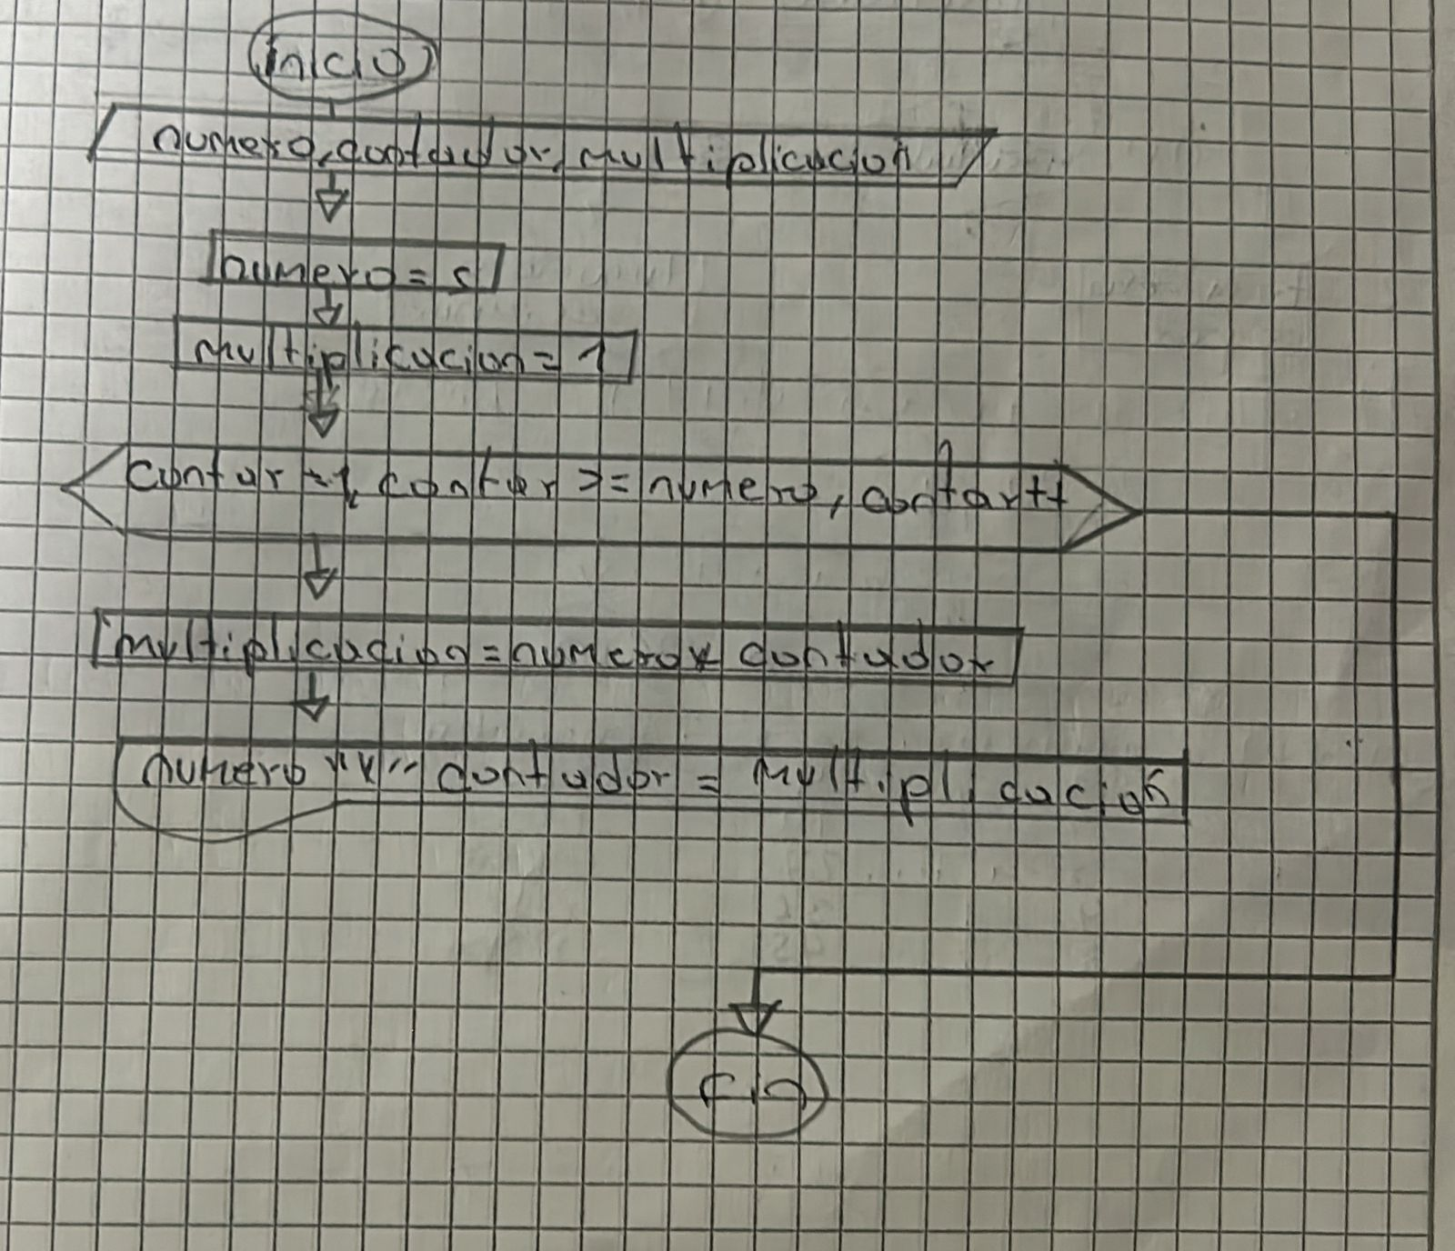

**Codigo de visual studio code**

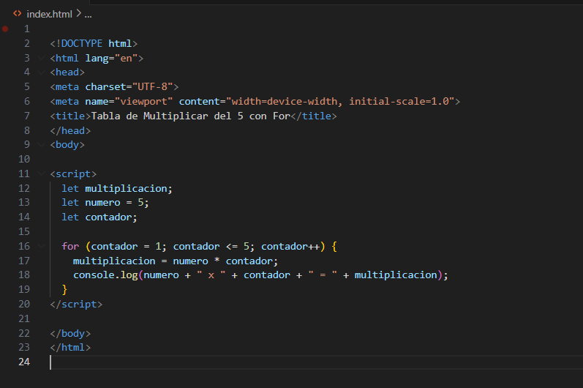

**Consola**

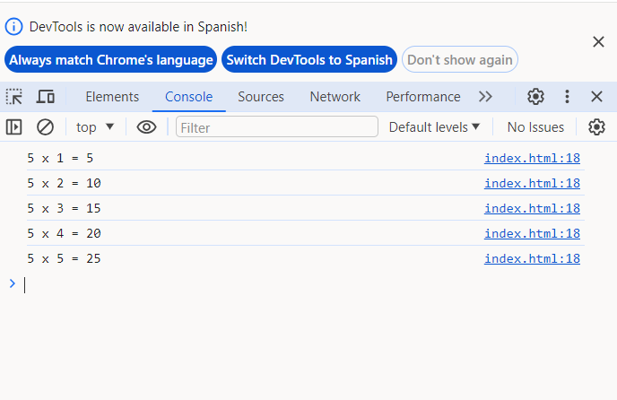

**24 Imprimir la tabla del 9 que multiplique hasta 5 y de los resultados me imprima los resultados que son pares y que resultados que son impares con for**

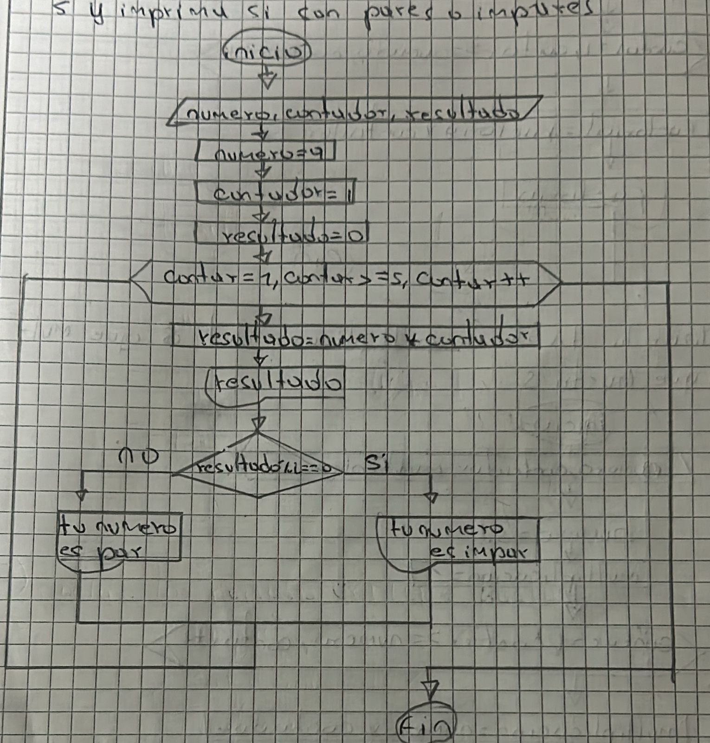

**Codigo en visual studio code**

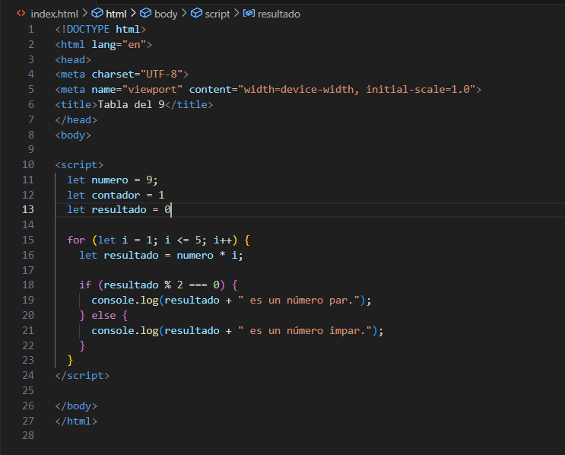

**Consola**

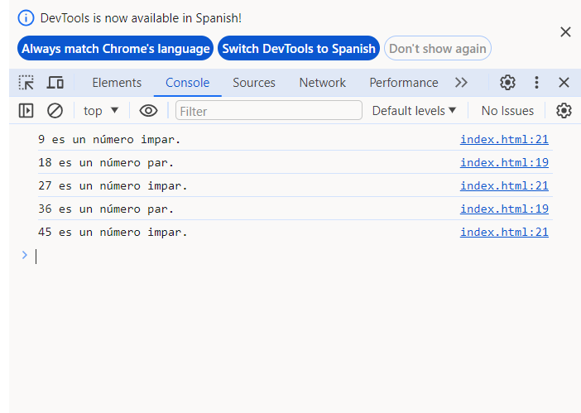

**25 Imprimir las tablas de multiplicar de 1 hasta el 5 y multiplique hasta cinco, debe imprimir lo siguientes resultados a. 1x1=1 1x2=2 5x5=25 b. Cuando los resultado sean pares debe imprimir buzz y si son impares debe imprimir bass c. Debe imprimir cuanto números pares e impares hay en los resultados de las multiplicaciones con for**

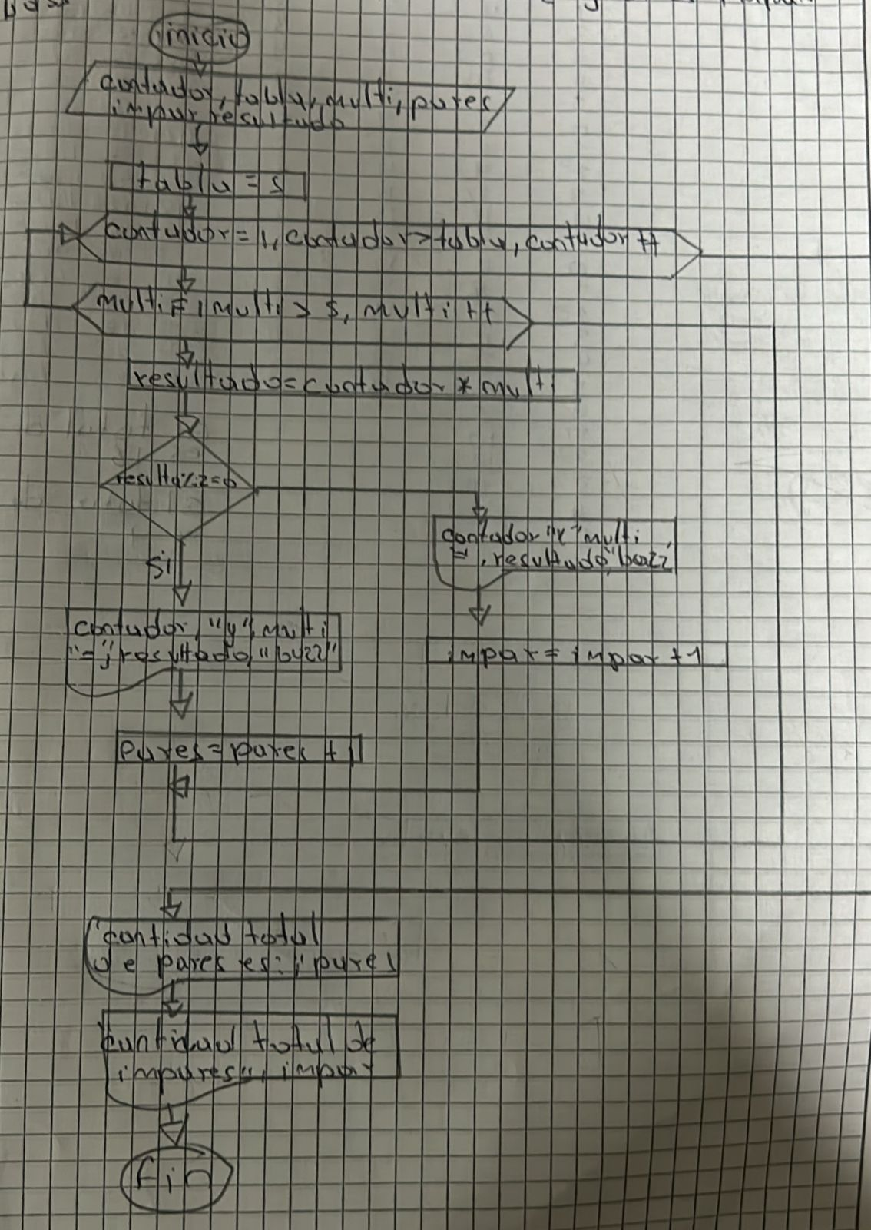

**Codigo en visual studio code**

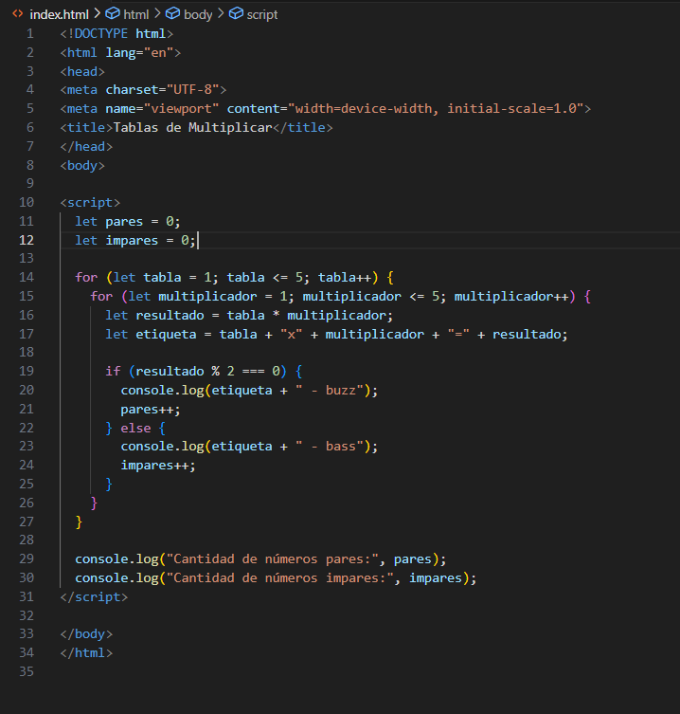

**Consola**

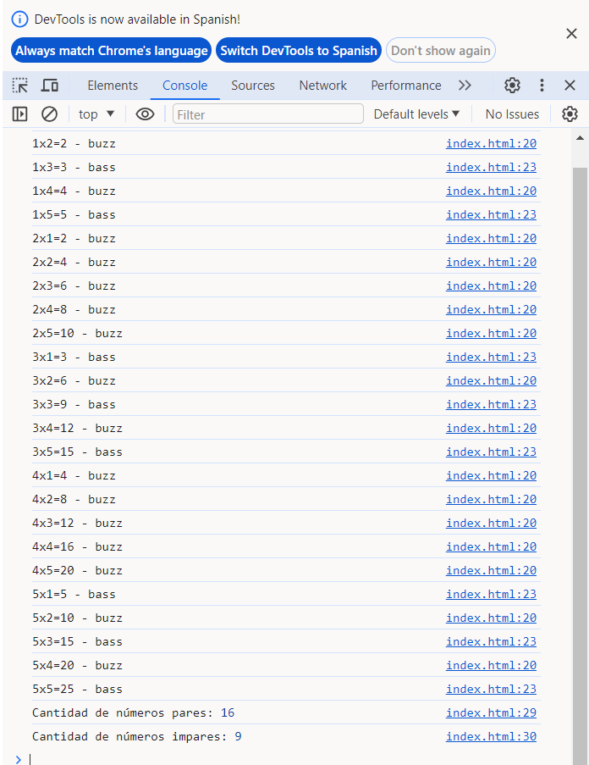

**26** **Imprimir las tablas de multiplicar de 1 hasta el 5 y multiplique hasta cinco, debe imprimir lo siguientes resultados a. 1x1=1 1x2=2 5x5=25 b. Cuando los resultado sean pares debe imprimir buzz y si son impares debe imprimir bass c. Debe imprimir cuanto números pares e impares hay en los resultados de las multiplicaciones con while**

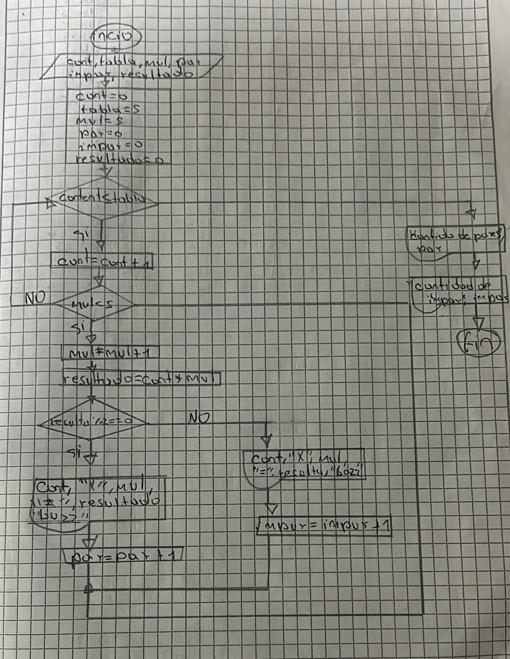

**Codigo en visual studio code**

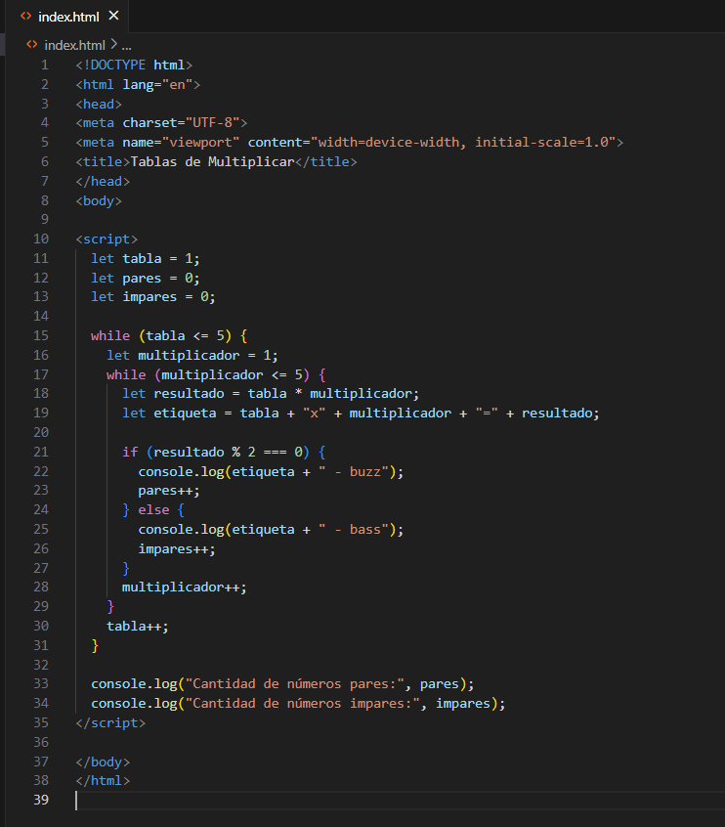

**Consola**

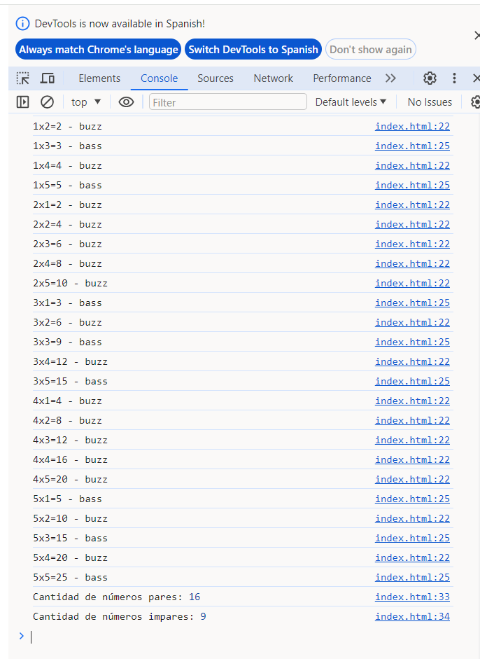

**27** **Tabla del 1 al 5 de forma distinta**

